САНКТ-ПЕТЕРБУРГСКИЙ ГОСУДАРСТВЕННЫЙ УНИВЕРСИТЕТ
Высшая школа журналистики и массовых коммуникаций

На правах рукописи

ВОРОБЬЕВА Валентина Викторовна

«Коммуникационное сопровождение деятельности компании в сфере кинопроката (на примере компании «Формула кино»)»

ВЫПУСКНАЯ КВАЛИФИКАЦИОННАЯ РАБОТА
по направлению «Реклама и связи с общественностью»
(научно-исследовательская работа)

Научный руководитель –
доктор филологических наук,
доцент Быкова Елена Владимировна
Кафедра связей с общественностью в бизнесе
Очная форма обучения

Вх. №______от__________________
Секретарь ГАК_____________________

Санкт-Петербург
2016
Содержание
Введение 3
Глава 1. Цели коммуникационного сопровождения PR-субъекта в сфере бизнеса 8
1.1. Монетизация PR-деятельности как главная цель бизнеса 8
1.2. Работа компании с заинтересованными группами (стейкхолдерами) 15
1.3. Сфера культуры и сфера кинопроката: культура – досуг, бизнес 21
Глава 2. Коммуникационное сопровождение PR-деятельности компании кинопроката (на примере компании «Формула кино») 26
2.1. Состояние рынка кинопроката в период с 01.01.2015 по 01.01.2016 26
2.2. Современные тенденции на рынке кинопроката 31
2.3. Анализ коммуникационных активностей компании «Формула кино» 42
2.4. Анализ результатов социологического опроса в социальной сети «Вконтакте» 61
Глава 3. Разработка коммуникационной стратегии для компании «Формула кино» 66
3.1. Разработка специального мероприятия для компании «Формула кино» 68
3.2. Разработка программы лояльности для компании «Формула кино» 72
Заключение 78
Список литературы 80
Приложения 86

Введение
Деловая среда живет сегодня в условиях общего спада потребительской способности, что диктует компаниям новые правила построения и ведения бизнеса. Революционные изменения технологий производства товаров и услуг, высокий уровень конкурентной борьбы, инновации в сфере менеджмента ставят компании перед новыми вызовами по разработке наиболее эффективных механизмов адаптации к условиям рынка и успешного функционирования в данных условиях.
Влияние кризисных явлений, происходящих в настоящее время на рынке, особенно остро ощущают компании сферы досуга. По результатам исследования Всероссийского центра изучения общественного мнения, в тройке основных факторов экономии во время кризиса среди респондентов оказался именно отказ от развлечений: «в кино реже стал ходить», «дети не гуляют нигде».
Компании-кинопрокатчики сегодня ведут борьбу за привлечение зрителя в киносети. Создание атмосферы досуга, попадание в ценовой сегмент, конкуренция на рынке, а также борьба с пиратской продукцией делает кинопрокат структурой бизнеса.
Коммуникативным фоном для деятельности компаний-кинопрокатчиков в 2016 году стал Год российского кино, утвержденный Указом Президента РФ от 7 октября 2015 года. «Целью посвящения целого года «важнейшему из искусств» является привлечение внимания к отечественному кинематографу, его проблемам и достижениям».

Актуальность работы определяется несколькими факторами, влияющими на сферу досуга: первый из которых лежит в сфере иррациональной, когнитивной: в условиях экономических кризисов именно индустрия культуры и развлечения становится востребована. Достаточно вспомнить влияние кино на сознание людей в годы Великой Депрессии, Великой Отечественной войны, перестройки 90-х и проч.
Второй фактор – рациональный, экономический: в том, что высокий уровень конкуренции в сфере кинопроката требует от сетей грамотной отстройки от конкурентов. По данным портала «Невафильм Research», только в Санкт-Петербурге на 01.01.2015 насчитывается 10 сетевых операторов кинопоказа, 63 кинотеатра, 355 залов. Наиболее крупными игроками на российском рынке являются такие сети, как «СинемаПарк», «Формула кино», «КАРО». Все киноцентры оснащены технически и имеют высокий уровень присутствия на рынке. На данный момент основными критериями выбора кинотеатра для зрителя являются территориальная близость к дому и цена на билеты, которые приблизительно одинаковы. В современных условиях необходимо искать новые способы создания привлекательности для зрителя.
Помимо прямой рекламы, маркетинговых коммуникаций, необходим PR-инструментарий, который, с одной стороны, помогает маркетинговым технологиям и способствует увеличению продаж, с другой – формирует особый имидж определенного кинотеатра у зрителя. Кинотеатры исторически являлись местами знаковыми для сферы культуры («Дом Кино», «Ленинград», «Россия», «Пушкинский»). На наш взгляд, в настоящее время зритель тоже должен задаваться вопросом не только «Что посмотреть?», но и «Где это посмотреть?». Привлекательность места должна быть главным фактором отстройки от конкурентов в кинопрокате.
Объектом исследования является PR-деятельность в сфере кинопроката.
Предметом – коммуникационное сопровождение PR-деятельности кинопроката (на примере компании «Формула кино»).
Цель дипломной работы: разработать PR-стратегию коммуникационного сопровождения для сети кинотеатров «Формула кино», которая при успешном апробировании может применяться в других компаниях сферах досуга.
Для достижения поставленной цели необходимо выполнить ряд задач:
- Описать программу коммуникационного сопровождения PR-субъекта бизнеса в информационном пространстве традиционных и электронных СМИ.
- Актуализировать функцию PR-деятельности в достижении бизнес-цели.
- Проанализировать и выявить специфику PR-деятельности коммерческой организации в сфере досуга на примере продвижения компаний в сфере кинопроката.
- Провести SWOT-анализ коммуникационной деятельности компании «Формула кино».
- Предложить коммуникационную программу продвижения и формирования лояльности целевых групп компании.
Полученные в ходе исследования результаты могут доказать или опровергнуть следующие гипотезы:
- Специфика PR-продвижения в сфере кинобизнеса состоит в интегрированном подходе, включающем оптимизацию продажи билетов вместе с целым комплексом сопроводительного продукта.
- Точечная сегментированная работа с целевыми группами по правильно выбранным коммуникационным каналам – наиболее эффективна в условиях современной экономической среды.
Методы исследовательской работы:
- Включенное/невключенное наблюдение за работой сети кинотеатров «Формула кино» и его конкурентов;
- Анализ публикаций федеральных и региональных специализированных изданий;
- Анализ гостевых книг, рецензий на художественные фильмы, опубликованных в традиционных и онлайн СМИ;
- Анализ Интернет-ресурсов, в том числе официальный сайт компании, аккаунты в социальных сетях;
- Экспертное интервью;
- Социологический опрос в социальной сети «Вконтакте».
Хронологические рамки исследования: с мая 2015 г. по май 2016 г.
Источники: теоретико-методологическую основу исследования составили научные работы таких ведущих отечественных и зарубежных специалистов, как М. А. Шишкина, А. Н. Чумиков, М. П. Бочаров, С. Катлип, Ф. Китчен Ф., Ф. Котлер и др. Эмпирическую базу исследования составили документальные источники, PR-источники, материалы социологических исследований, медиатексты в региональных и федеральных СМИ о компании «Формула кино», а также материалы качественных и количественных исследований, проведенных автором работы (экспертные интервью, мониторинг СМИ, анализ внутренних документов и включенное наблюдение). Структура работы: работа общим объемом 79 страниц. Состоит из введения, трех глав (Глава 1. Цели коммуникационного сопровождения PR-субъекта в сфере бизнеса, Глава 2. Коммуникационное сопровождение деятельности компании в сфере кинопроката (на примере компании «Формула кино»), Глава 3. Разработка коммуникационной стратегии для компании «Формула кино»), заключения, списка литературы (57) и приложений.

Глава 1. Цели коммуникационного сопровождения PR-субъекта в сфере бизнеса

Монетизация PR-деятельности как главная цель бизнеса
«Коммерческие организации – это организации, преследующие извлечение прибыли в качестве основной цели своей деятельности». Прибыль считается самым важным показателем эффективности функционирования бизнеса, индикатором его конкурентоспособности, фактором долгосрочного успешного развития компании. Существование организации, не генерирующей прибыль, бессмысленно. Именно прибыль является результатом деятельности любого бизнеса.
Для постоянного увеличения прибыли компания должна выпускать конкурентоспособную продукцию, заниматься её обновлением, рационально использовать ресурсы производства, снижать себестоимость и повышать качество продукта, формировать стратегии и тактики поведения компании согласно меняющимся условиям рынка и т.д.
В центре любой коммерческой деятельности лежит производство товара или предоставление услуги. Основную прибыль компания извлекает из их реализации.
Один из влиятельных теоретиков менеджмента XX века Питер Друкер отмечает, что «существует только одно логическое объяснение цели бизнеса – создание клиента». Потребитель определяет суть бизнеса, ведь именно его потребности определяют возникновение тех или иных товаров или услуг, а также организаций по их производству, сбыту и предоставлению.
Таким образом, чтобы создать условия для эффективных продаж необходимо грамотно выстроить работу с потребителем с помощью интегрированных коммуникаций, включающих маркетинг по работе с потребителем и PR по работе с целевыми группами общественности компании. Знание своей общественности, их интересов, потребностей, страхов, мотивов, а также двусторонняя коммуникация с общественностью будет способствовать росту ее лояльности к компании и ее деятельности, что может стать составляющей мотива потребителя к покупке товара или услуги данной компании, а также фактором формирования имиджа. Необходимо отметить, что привлечь новых потребителей обходится компании гораздо дороже, чем удержать и поддерживать позитивные отношения с уже существующими клиентами, лояльно настроенными к деятельности организации.
Таким образом, эффективность реализации зависит от грамотной организации продаж, формирования программ лояльности, проведения стратегической коммуникационной политики. В сфере услуг важным аспектом становится не только сама услуга, но и место, где она предоставляется клиенту. В создании имиджа места на помощь приходит PR-инструментарий. В этом случае имидж является нематериальным активом компании, который имеет способность капитализироваться.
Рассмотрим, какая цель стоит перед PR-деятельностью в коммерческой организации, каким образом PR-деятельность влияет на эффективность бизнеса.
В интерпретации А.Н. Чумикова и М.П. Бочарова представлены три подхода к определению понятия «связей с общественностью».
Альтруистический подход отражает направленность PR на достижение некой общественной гармонии, служение интересам общественности. В данном подходе находит отражение сфера идеального по концепции Канта. «Особенности этики Канта: представление о первостепенной значимости морали в жизни человека; установка на выявление специфики («чистоты») морали, анализируемой с позиции ее автономии, исследование морали исключительно умозрительными, рационалистическими средствами, без опоры на эмпирию; рассмотрение морали как сферы должного».
Так, в рамках данного подхода английский PR-специалист Сэм Блэк дает следующее определение: «Паблик рилейшнз» – это искусство и наука достижения гармонии посредством взаимопонимания, основанного на правде и полной информированности». Институт общественных отношений (IPR) предлагает трактовать связи с общественностью как «планируемые, продолжительные усилия, направленные на создание и поддержание доброжелательных отношений и взаимопонимания между организацией и общественностью».
Все чаще современные исследователи в области связей с общественностью отмечают несостоятельность данного подхода, акцентируя внимание на противоречие его основных положений с современными социально-экономическими реалиями. Любая бизнес-организация, как было отмечено выше, главным своим интересом ставит получение прибыли. Это говорит о том, что любая инициатива компании в той или иной сфере деятельности будет мерой по удовлетворению данного интереса.
Таким образом, PR-деятельность компании служит средством достижения бизнес-цели.
М. А. Шишкина в своей монографии «Паблик рилейшнз в системе социального управления» отметила деятельностную природу PR. Исследователь отмечает, что паблик рилейшнз как деятельность имеет свои атрибуты деятельности: субъект, предмет, цель и целесообразный характер, средства, результат и сам процесс деятельности. Согласимся с данным тезисом, действительно, перед PR как деятельностью стоят собственные цели, задачи и меры их осуществления, в то же время деятельность компании в области связей с общественностью является одной из мер по достижению бизнес-целей. Коммуникационная стратегия, которая принята компанией, не может противоречить ее целям. Значит, любые действия специалистов в рамках данной коммуникационной стратегии компании направлены на достижение целей данной стратегии в частности и целей компании.
Таким образом, в сфере изучения пиарологии как науки не могли не появиться иные взгляды на определения PR с точки зрения целей и интересов организации. А.Н. Чумиков и М.П. Бочаров выделяют еще два подхода в изучение понятия «паблик рилейшнз».
Компромиссный подход ставит акцент не на достижение абстрактной гармонии, а на достижение конкретных целей организации. Компания стремится учитывать интересы своей общественности для того, что та, в свою очередь, адекватно воспринимала интересы компании. В рамках данного подхода актуально определение, предложенное участниками Всемирной ассамблеи ассоциаций PR в 1978 году: практика «паблик рилейшнз» – это искусство и социальная наука, позволяющая анализировать тенденции, предсказывать их последствия, консультировать руководство организаций и претворять в жизнь планируемые заранее программы действий, которые служат интересам как организаций, так и общественности.
Данный подход демонстрирует партнерские отношения между компанией и ее целевыми группами общественности. Обе стороны нуждаются в постоянной двусторонней коммуникации, способствующей удовлетворению запросов и ожиданий общественности и достижению компанией поставленных целей путем грамотной организации работы компании в области маркетинга, рекламы и PR. Так, создание развитой системы коммуникаций является принципиальной задачей любого бизнеса, суть которой заключается в эффективном взаимодействии компании с ее внешней средой.
В прагматическом подходе критерием деятельности PR является непосредственная практическая реализация проекта по формированию паблицитного капитала в интересах базисного субъекта. Суть его противоположна альтруистическому. На первый план выходят коммерческие интересы компании. Практика PR, в конечном счете, ориентирована на материальный результат, а также зачастую рассматривается в одном ключе с целями маркетинга.
Филипп Котлер определяет PR как задачу бизнеса «по выбору целевых аудиторий, созданию поддерживающих сообщений для каждой конкретной аудитории, разработке эффективных программ распространения для передачи этих сообщений целевым аудиториям с целью построения благожелательной реакции и удовлетворения аудитории, а также высокой степени достижения компанией этих целей». Действительно, кризисные явления в экономике, а также жесткая конкурентная среда способствуют актуализации прагматического подхода в определении связей с общественностью.
К данному подходу склоняются признанные исследователи в области связей с общественностью, профессоры - А.Н. Чумиков и М.П. Бочаров. Специалисты предлагают следующую трактовку: «PR – это система информационно-аналитических и процедурно-технологических действий, предполагающих создание и распространение посланий, направленных на гармонизацию взаимоотношений внутри некоторого проекта, а также между участниками проекта и его внешним окружением в целях успешной реализации данного проекта». Из данного определения следует, что PR ставит своей целью успешную реализацию проекта. Под проектом мы может понимать, как отдельный частный проект, так и в целом коммерческую организацию. Данный подход четко отражает мысль о коммерческой подоплеке деятельности компании в области PR.
Более того, как любая практическая деятельность PR, включаясь в систему стратегических коммуникаций, достигает определенных результатов, которые необходимо предавать оценке. «Измерять информированность стейкхолдеров – хорошо и полезно. Но этого недостаточно для того, чтобы управление корпоративными отношениями на деле, а не на словах, произносимых на PR-форумах, стало в бизнесе реальной функцией стратегического управления».
М. А. Шишкина формулирует собственную дефиницию «Паблик рилейшнз – это управленческая коммуникативная рыночная деятельность (совокупность социальных практик), направленная на формирование эффективных публичных дискурсов социального субъекта, обеспечивающей оптимизацию его взаимодействий со значимыми сегментами социальной среды (с его общественностью)». Данную трактовку вероятнее отнести к компромиссному подходу в определении PR. Однако М.А. Шишкина вводит понятие «паблицитный капитал» как особый вид капитала, которым обладает рыночный субъект, отмечая возможность его капитализации и материализации, что является признаком прагматического подхода и определяет его преимущества. «Капитал публичности» может конвертироваться в экономический капитал и другие его виды. Это значит, что он является одним из видов капитала, ничем не отличаясь от них, и «представляет собой самодвижущуюся стоимость, обеспечивающую приращение экономической власти своего собственника».
Паблицитный капитал, являясь нематериальным активом компании, паблицитный капитал, обеспечивает ей повышение конкурентоспособности на рынке, рост продаж и прибыли. Паблицитный капитал проявляется в виде положительного общественного мнения, привлекательного имиджа компании, прочной репутации. Обладание таким активом дает компании преимущества перед конкурентами, а также способствует ее процветанию и долгосрочному развитию. PR, в свою очередь, является деятельностью по управлению паблицитным капиталом в целях достижения компанией ее стратегических целей.
Современные практики PR также склонны отмечать ориентированность PR на финансовый успех компании, считая это одним из основных трендов в сфере связей с общественностью в 2016 году. Ранее PR имел косвенное отношение к финансовым показателям компании, однако в настоящее время практиками отмечается прямая зависимость. Тауфик Хисамов, консультант в области PR для IT компаний и стартапов, руководитель агентства Khisam Communications, отмечает, что «на практике каждая публикация или специальный проект будут конвертироваться в повышение трафика, звонках, заказах и продажах. Исходя из этого угол подачи контента начнет меняться, а следом и модель распространения информации». А также добавляет, что направление деятельности PR определяется пользой для компании, и «весь функционал и инструментарий должен быть направлен на развитие и укрепление количественной и качественной отдачи».

Работа компании с заинтересованными группами (стейкхолдерами)
В каждом из приведенных выше подходов к определению сущности PR-деятельности подчеркивается ключевое значение: PR – это отношение. Следовательно, возникает вопрос, отношения кого с кем?
Отношения базисного субъекта со стейкхолдерами. В XXI веке положение компании на рынке определяется не только объемами производства и товарооборотом, но и восприятием ее деятельности различными группами общественности: потребителями, СМИ, акционерами, сотрудниками компании и т.д. Данные группы, оказывающие влияние на достижение целей компании, называются стейкхолдерами.
Родоначальником теории стейкхолдеров является американский исследователь, профессор Школы бизнеса Дардена Университета Вирджинии - Эдвард Фриман.
В своей работе «Стратегический менеджмент: концепция заинтересованных сторон», автор вводит понятие «стейкхолдеры» - это группа (индивидуум), которая может оказать влияние на достижение организацией своих целей или на работу организации в целом». В общемировой практике принято классифицировать стейкхолдеров компании на внешних и внутренних. Внешними считаются те заинтересованные группы, которые функционируют вне данного предприятия: поставщики, посредники, конечные покупатели, - внешние. Внутри компании (внешние) – учредители, инвесторы, персонал, средства массовой информации.
Поставщики влияют на стоимость сырья, приобретаемое компанией, на условия поставки и их сроки. Посредники оказывают влияние на объем продаж посредством мерчендайзинга в местах торговли. И наконец, потребители продукта формируют спрос на товар, предъявляя определенные запросы к качеству продукта, его свойствам, что сказывается на издержках организации.
Инвесторы и учредители компании как заинтересованные группые оказывают прямое влияние на стратегию ведения бизнеса, принятие ключевых стратегических решений. Персонал обеспечивает скорость и качество выполнения служебных обязанностей, напрямую связанных с производством продукта и развитием компании в бизнес-среде.
СМИ формируют информационное поле вокруг компании, что способствует изменению положения организации на рынке.
Таким образом, каждая из указанных групп имеет определенные интересы в отношении компании и может влиять на ее положение на рынке. Способствуя достижению бизнес-цели предприятия, заинтересованные группы удовлетворяют и свои интересы, что являет собой взаимовыгодные партнерские отношения. Налаживание системы коммуникаций с каждой из заинтересованных сторон – ключ к достижению бизнес-целей компании, формированию прочной репутации и имиджа.
Ф. Котлер в своей работе “Маркетинг 3.0” освещает новые принципы концепции интегрированных маркетинговых коммуникаций. Речь идет о принципиально новых целях компании в рамках ее стратегических коммуникаций. Отныне в работе со всеми заинтересованными группами компании одним из важнейших аспектов становится эмоциональный – «маркетинг человеческой души», как обозначает это сам автор. В современных реалиях бизнеса и конкуренции компании необходимо стремиться к гармонизации отношений со своими стейкхолдерами. Если компания тщательно выбирает своих партнеров, если совпадают цели всех заинтересованных групп, если дела ведутся честно, то компания, собрав вокруг себя пул лояльных партнеров, становится мощных игроком на конкурентном рынке.
Чтобы данный тезис претворить в жизнь необходимо правильно преподносить миссию и видение компании, грамотно выстраивать коммуникации со всеми заинтересованными сторонами, так как общая цель стейкхолдеров и компании будет достигнута в том случае, если это видение совпадет у всех сторон.
Данная концепция поднимает выстраивание взаимоотношений компании с клиентами и партнерами «на уровень человеческих стремлений, ценностей и духа». Эмоциональный аспект рассматривается как один из ключевых.
Ф. Котлер в соответствии с этой концепцией формулирует несколько основных принципов поведения компании в ее взаимодействии со своими заинтересованными группами.
Первый принцип основывается на любви к своим потребителям, уважении к своим конкурентам. Данный принцип отражает необходимость формирования лояльности к компании со стороны клиента, затрагивая посредством коммуникации их эмоции и души. Уважение конкурентов должно строиться на осознание их стратегической роли в формировании и расширении рынка, открытия новых его возможностей.
Второй принцип основывается на осознании важности прочной репутации. Отсюда вытекает необходимость грамотной трансляции миссии и ценностей компании с целью оптимизации отношений между компанией и ее стейкхолдерами. Готовность к диалогу, четкое и своевременное выполнение своих обязательств, прозрачность ведения дел – основные факторы успеха взаимодействия с заинтересованными группами.
«Всегда будьте доступны для потребителей и распространяйте хорошие новости» – так звучит следующий принцип, отмеченный Филиппом Котлером. В рамках данного суждения автор говорит о том, что компания в выстраивании коммуникации обязана использовать информационные технологии и Интернет. Общественность должна легко находить контакт с компанией, а современные способы коммуникации при грамотном их использовании способны решить данную задачу.
Следующий принцип говорит о том, что точечная сегментированная работа с целевыми группами – основа успеха компании. Основные ключевые сообщения в рамках коммуникации для каждой из сегментов будут различные. Это значит, что для оптимизации отношений необходимо помнить об особенностях каждого сегмента.
Таким образом, соблюдая данные принципы при выстраивании коммуникаций, компания формирует благоприятную коммуникационную среду вокруг своей деятельности. Грамотно выстроенная система коммуникаций способствует установлению диалога со стейкхолдерами, исключению недопонимания и установлению доверительных отношений с ними, а в качестве главного результата – формированию прочной репутации компании на рынке в роли честного продавца и ответственного партнера.
То, как компания строит отношения со своими заинтересованными группами, отражает уровень ее деловой репутации. Кодекс корпоративного поведения компании включает в себя принципы построения ее взаимоотношений с заинтересованными группами. Речь идет о долгосрочности сотрудничества, ясности намерений, стабильности, прозрачности информации и ведения дел, взаимовыгодности. Соблюдение приведенных принципов в построении коммуникаций со стейкхолдерами создает репутацию компании.
Корпоративная репутация представляет собой нематериальный актив, который оказывает влияние на рыночную стоимость компании, на источники финансирования и на размер прибыли организации.
«Глобальное исследование, проведенное в 2006 году компанией Interbrand и журналом Business Week, показало, что стоимость «неосязаемых ценностей» — торговой марки, бренда компании и т.д. может составлять до 70% ее рыночной капитализации. Снижение индекса репутации всего на 1% вызывает падение ее рыночной стоимости на 3%”.
В условиях кризиса вопрос об управлении деловой репутацией становится еще более важным в построении системы стратегических коммуникаций.
Существуют различные факторы, формирующие репутацию компании: “качество продукции/надежность услуг; использование инноваций при разработке продукции и операционной деятельности (инновационность); условия труда; корпоративное управление (прозрачность и этичность бизнес-практик); корпоративное гражданство (забота об окружающей среде); лидерство (ясное видение будущего компании и эффективный менеджмент); результативность (высокие финансовые показатели). Такие факторы называются драйверами репутации. Задачей компании в формировании и защите своей репутации будет являться интеграция всех драйверов в коммуникационную стратегию. Это способствует снижению репутационных рисков и увеличению капитала данного вида.
Признанные в мире практики PR под коммуникационной стратегией понимают «общую концепцию, подход или генеральный план программы, разработанной для достижения цели», «ключевой момент состоит в том, что стратегии выбирают для достижения конкретного результата (установленного целями и задачами)».
Цели и задачи коммуникационной стратегии определяются целями и задачами бизнеса-организации, однако специалистам по коммуникациям необходимо учитывать интересы всех заинтересованных групп. Вышеизложенные принципы взаимодействия со стейкхолдерами должны лечь в основу формирования информационных потоков внутри компании и во вне. Тогда вокруг деятельности организации будет сформирована благоприятная коммуникационная среда, порождающая прочную репутацию компании на рынке, что особенно важно при кризисных явлениях в экономике.

Сфера культуры и сфера кинопроката: культура – досуг, бизнес
В традиционном понимании культура относится к сфере духовных социальных ценностей человечества. Культура – это «система исторически развивающихся надбиологических программ человеческой деятельности, поведения и общения, выступающих условием воспроизводства и изменения социальной жизни». Культуру составляют всё многообразие знаний, норм, идеалов, идей и гипотез, верований, образцов поведения и т.д.
Культура выполняет в обществе созидательную и преобразующую, познавательную, морально-нравственную, информационную, коммуникативную и рекреационную функции. Современная сфера культуры смыкается в значительной степени со сферами шоу-бизнеса, арт-бизнеса, кинобизнеса, масс-медиа. Так, например, музеи, являясь некоммерческими социально-культурными организациями, которые занимаются собиранием, изучением, хранением и экспонированием памятников истории и культуры, в условиях здоровой конкуренции ведут борьбу за посетителей, ищут пути дополнительного финансирования, повышения популярности и известности, используя для этого инструменты маркетинга, рекламы и связей с общественностью. Акцент зачастую ставится не на художественной ценности самого культурного продукта, а на его продюссировании, продвижении и «раскрутке». Культура интегрируется с бизнес-фактором, превращаясь в целую индустрию досуга.
Досуговая (рекреационная) функция культуры актуализируется в современных социально-экономических реалиях. На рынке высок спрос на услуги развлекательного характера: рестораны, ночные клубы, развлекательные центры, кинотеатры-мультиплексы и пр.
Важно отметить тот факт, что востребованность проведения досуга не имеет линейной зависимости от социально-экономических факторов. Так, экономический кризис не стал для американцев поводом для отказа от развлечений. Даже во время самого масштабного кризиса в истории, известного как Великая Депрессия, люди находили способы получать удовольствие от жизни. Кинематограф грамотно выполнял свою работу: комедии 30-х годов заставляли забыть зрителя о безработице и о неоплаченных счетах. «Чтобы окончательно убедить американцев потратить драгоценные сбережения на поход в кино, Союз кинематографистов Америки предпринял меры: снизил цены на билеты, организовал бесплатное питание в фойе кинотеатров и лотерею, в которой мог победить обладатель «счастливого билета». В результате рекордное число зрителей — от 60 до 80 млн. – еженедельно укрывались от потрясений Великой депрессии в темных залах кинотеатров».
Культура и досуг в современных социально-экономических реалиях становятся одним из стратегических направлений развития бизнес-сообщества. Действительно, культурно-досуговая сфера представляет собой масштабную индустрию, которая функционирует согласно правилам и законам рыночной экономики. Любой субъект данного рынка является полноправным игроком на рынке.
Сфера досуга и развлечений есть не что иное, как система производства, распространения и реализации культурно-досуговых и развлекательных товаров и услуг с целью получения прибыли. Данные процессы свидетельствует об индустриализации культуры, институциализации субъектов данной сферы.
На развитие индустрии досуга оказывают воздействия такие факторы, как рост числа организаций, предоставляющих развлекательные услуги и как следствие рост конкурентной борьбы, применение интегрированных коммуникаций: связей с общественностью, рекламы и маркетинга. А также появление новых моделей организаций в данной сфере, например, квесты в реальном пространстве и времени. Важно отметить развитие инноваций, что способствует совершенствованию и усложнению технологий предоставления развлекательных услуг, повышение уровня технической оснащенности. Из последнего фактора вытекает необходимость технического обслуживания и сервиса, а также подготовка специальных кадров, обслуживающих данное направление. И наконец, сфера досуга и развлечений является тем сектором экономики, который приносит стабильный доход в бюджет и создает рабочие места.
Специфика сферы досуга состоит в том, что в ней базовым компонентом является иррациональный психологический фактор, потребности человека в положительных эмоциях, которые выше рациональных экономических факторов. По этой причине в любых социально-экономических условиях досуговый бизнес не теряет актуальности, а является главным манипулятором, играющим на человеческих потребностях, согласно пирамиде Маслоу.
Спектр организаций, предоставляющих услуги в сфере развлечений и досуга, весьма широк. Наличие выбора способа, места и цены проведения досуга у современного человека создает на рынке жесткую конкуренцию и борьбу за потребителя среди компаний, осуществляющих свою деятельность в сфере развлечений.
Одним из показателей процесса индустриализации культуры является возникновение, формирование и развитие сферы кинематографа. Кино в настоящее время является не только предметом культурного наследия, но и продуктом производства, товаром на рынке, а показ кино – услугой. Существует несколько путей продажи кинопродукта: телевидение, DVD, онлайн-кинотеатры, классический кинотеатр, который на данный момент остается одним из основных рынков.
XXI век характеризуется как век коммуникаций, поэтому оптимизация коммуникации между компанией и ее общественностью путем создания благоприятного информационного поля является одним из важных элементов комплекса по достижению бизнес-цели.
Сфера досуга является одной из самых прибыльных для бизнес-структур и находится на пике своего развития. Компания стремиться к достижению поставленных бизнес-целей, однако высокая конкуренция на рынке развлечений усложняет их достижение, это только доказывает необходимость серьезной работы в области коммуникаций с целью создания прочной репутации компании в глазах заинтересованных групп.

Глава 2. Коммуникационное сопровождение PR-деятельности компании кинопроката (на примере компании «Формула кино»)

Состояние рынка кинопроката в период с 01.01.2015 по 01.01.2016
Кино было и остается одним из любимых способов проведения досуга. В советскую эпоху поход в кинотеатр был настоящим праздником: люди стояли в огромных очередях за билетами, надевали лучшие свои наряды, затем обсуждали фильмы в кругу знакомых, а в школах проводились классные часы, на которых обсуждались сюжетная линии фильма, характеры героев, игра актеров и проч.
В кинотеатрах перед началом показа выступали артисты, исполнялись модные шлягеры, работали буфеты, можно было поиграть в шахматы и шашки в ожидании сеанса, почитать журналы о кино, рассмотреть портреты известных артистов. Так, создавалась особая атмосфера, которая формировала чувство причастности человека к сфере культуры и способствовала общему психологическому комфорту, что создавало атмосферу притягательности кинотеатров как центров культурного досуга. Полные залы, аншлаги создавали у зрителя чувство массового сопереживания к тому, что происходило на экране, и высоко ценилось.
Конец 70-х гг. показал рекордный уровень посещаемости кинотеатров и составил 4 млрд. посещений в год. Например, первый советский фильм-катастрофа «Экипаж» стал лидером кинопроката того периода, фильм посмотрело более 70 млн. зрителей. Доходы от кинопроката выходили на четвертое место после доходов от нефти, газа и продажи алкоголя.
Высокий уровень кинопотребления в СССР был обусловлен несколькими объективными факторами рационального характера для того временного периода: отсутствие альтернативы посещения культурных мест, неразвитая система телевидения, низкая цена входных билетов в кинотеатры, несмотря на монопольное право Главного управления кинофикации и кинопроката СССР на прокат фильмов на территории СССР, и наконец, отсутствие видео, Интернета и цифровых технологий.
В качестве иррационального фактора можно отметить заинтересованность зрителя того времени в изучении модели жизни за рубежом. Высокие доходы от кинопроката были обусловлены популярностью иностранных фильмов и фестивалей зарубежного кино, которые приносили высокие кассовые сборы. Зритель при помощи кино ощущал себя частью мирового пространства и узнавал о культурных традициях других стран. Стоит также отметить высокий уровень кинолент, покупаемых для кинопроката в СССР.
Падение централизованной плановой экономики в 90-е годы отразилось на сфере кинопроката. Становление рыночной системы со своими законами функционирования коммерческих организаций породило конкуренцию на рынке кинопроката. Аренда кинотеатров внезапно стала дорогой, Госкино прекратило закупки качественного кинопродукта, в связи с этим в кинотеатры хлынула низкопробная кинопродукция, показ которой затем перешел в формат видеосалонов, многие бары и рестораны стали выполнять функции кинотеатров. Так появился новый формат площадок для кинопросмотра.
Никакого контроля над качеством кинопродукции в данном формате не велось, но описанный выше бизнес-формат активно функционировал до наступления эпохи Интернета и цифровых технологий, когда каждый зритель уже смог выбрать кино по своему вкусу и смотреть его, не покидая собственной квартиры. Наступила эра пиратских просмотров.
В настоящее время при наличии возможностей цифрового просмотра кино, любой человек может посмотреть фильм даже «с ладони», используя любой вид гаджета. Наличие альтернативных способов просмотра кино сдерживает потребителя кинопродукта в посещении кинотеатров.
Таким образом, в сложившихся условиях индустрия досуга должна бороться за возвращение зрителя в кинотеатры, поскольку, по нашему предположению, экономический спад никогда не был реальной угрозой для досуговой отрасли.
В качестве доказательства к выдвинутой гипотезе приведем некоторые цифры, которые наглядно демонстрируют устойчивость индустрии досуга в целом и кинопроката в частности в условиях экономической турбулентности.
Сфера кинопроката является мощной бизнес-индустрией и продолжает расширяться, несмотря на кризисные явления в экономике. Согласно исследованию портала «Невафильм Research», число кинотеатров за период с 01.01.2015 по 01.01.2016 увеличилось на 17 единиц, с 1187 до 1204 кинотеатров (Приложение 1,2). Только в Санкт-Петербурге кинопоказ обслуживает 10 сетевых операторов, что включает 63 кинотеатра и 355 залов (Приложение 3).
Начало 2016 года ознаменовано окончанием процесса перехода на цифровой кинопоказ, а также увеличением числа релизов так называемого аттракционного формата: IMAX, Atmos, D-Box и т.д. Данная тенденция называется геймификацией общества в индустрии интертеймент, что действительно приносит прибыль кинопрокатчикам. Человек хочет быть не просто зрителем, но и участником событий, которые происходят в фильме.
Необходимо отметить снижение уровня посещаемости кинотеатров. Вследствие чего годовой рост кассовых сборов также претерпевает снижение. «Уровень кинопотребления снизился до 1,96 раза в год на душу населения в городах, где есть кинотеатры, и до 1,19 раза в целом по стране». Однако эксперты отмечают, что данные показатели не являются отражением качественных изменений рынка в условиях кризиса, скорее снижение уровня посещаемости связано с репертуаром кинотеатров. Количество релизов отечественных фильмов выросло и количество экранов, на которых были показаны данные фильмы, однако зрители продолжают отдавать предпочтение зарубежным картинам, что также является свидетельством снижения посещаемости.
Одним из основных факторов выбора кинотеатра посетителем является цена на билет. Как ни странно попадание в ценовой сегмент – важное условие эффективного функционирования компании на рынке. На первый взгляд, может показаться, что с каждым годом зритель вынужден платить больше, однако этот рост оказался ниже инфляции, это значит, что цена на билет в кино снижается уже на протяжении трех лет (Приложение 4). Львиная доля операторов отмечает целесообразность замораживания цен на билеты, дабы если не привлечь зрителей, то хотя бы не отпугнуть.
Сезонная посещаемость. В ходе опроса, проведенного исследователями «Невафильм Research», операторы отметили снижение посещаемости даже в период новогодних каникул. Респонденты отметили четыре основных причины:
- увеличение количества отечественных картин в прокате;
- длинный хронометраж фильмов, что не позволяет провести большее количество сеансов;
- экономический кризис, сдерживающий посетителей тратить средства на досуг, в т.ч. посещение кинотеатра;
- активная деятельность конкурентов, отбирающих зрителя.
Таким образом, ситуация на отечественном рынке кинопроката определяется следующими факторами: снижение уровня кинопотребления в связи с репертуаром кинотетров, ценообразование, сезонная посещаемость.
Несмотря на кризис, снижение уровня кинопотребления, противоречивую политику государства в сфере кино и кинопроката, киносети продолжают расширяться. Данные процессы формируют предпринимательские настроение компаний-кинопрокатчиков. Как отмечают эксперты, на зимний период 2015-2016 годов индекс предпринимательского настроения достиг своей минимальной отметки за последние 4 года и составил 4,4 (Приложение 5).
Указом президента РФ от 07.10.2015 г. 2016 год объявлен Годом российского кино. Компании-кинопрокатчики делают ставку на мероприятия, проводимые в рамках «Года кино», отмечая возможный рост потребления отечественного кинопродукта, а также пользы для системы российского кинопроката.
Вышеизложенные тенденции указывают на необходимость совершенствования старых и поиск новых методов и инструментов для достижения целей компании. Недостаточно выжить на рынке, необходимо быть конкурентоспособными в ужесточившихся условиях, а удивлять зрителя с каждым годом становится сложнее. Техническая оснащенность кинотеатров достигла максимально возможного на данный момент уровня, спектр развлекательных услуг, предоставляемых кинотеатром, давно вышел за рамки показа кино. Использование классических маркетинговых инструментов в продвижении услуг становится недостаточно. Именно интегрированный коммуникационный подход может решить задачи, вставшие перед кинопрокатчиками.
В условиях, при которых качество предоставляемой разными компаниями услуги одинаково высокое, а цена приближается к одинаковой отметке, в конкурентную борьбу вступают образы компаний. Именно такая ситуация сейчас складывается на рынке киносетей. Главной задачей коммуникационной стратегии компании в таком случае будет выступать создание имиджа места. Особое внимание в таком случае необходимо уделить PR-инструментарию по его формированию и работе с ключевыми стейкхолдерами.
Отметим, что в настоящий период лидерами рынка кинопроката являются сети кинотеатров «Синема Парк» и «Формула кино», контролирующие большую долю рынка, в сравнении с конкурентами (Приложение 6).

Современные тенденции на рынке кинопроката
Первая из тенденций, которая охватывает киноиндустрию, может быть обозначен как «Вторжение государства в сферу кино». На протяжении всего 2015 года Министерство культуры РФ принимало оказывало давление на киноиндустрию.
С целью поддержки отечественного кинематографа государство выдвигало рад инициатив. Первую инициативу можно обозначить «Цензурировать нельзя помиловать». С 1 июля 2014 года вступил в силу закон, согласно которому был установлен запрет на выдачу прокатных удостоверений фильмам, содержащим нецензурную лексику. Следующим шагом Министерства культуры стал запрет выдачи прокатного удостоверения фильму не только за присутствие нецензурной лексики, но и за наличие «методов разработки наркотических средств», пропаганда «культа насилия и жестокости» и другие столь же расплывчатые критерии, которые при желании можно применить к любому неугодному фильму». Так, в январе 2015 года был опубликован проект данного акта. Однако Министерство культуры отказалось от воплощения данной инициативы.
Вопрос цензуры в данной отрасли является спорным, так как критерии объективной оценки данного вопроса с точки зрения этики и морали не может существовать. Определяющими были и остаются моральные ориентиры человека или идеологические установки общества.
Следующая стала камнем преткновения между государством и представителями кинопрокатной отрасли.
В июне 2015 года Председатель Правительства РФ Дмитрий Медведев поручил Министерству культуры РФ разработать идею введения НДС для билетов на фильмы иностранного производства. Предполагалось, что вырученные средства должны были пойти в поддержку развития отечественного кинематографа. Данный проект, как и идея с глобальной лицензией, был отрицательно воспринят кино- и медиасообществом.
Так комментирует ситуацию актер дубляжа Сергей Чихаев: «У меня к зарубежному кино шкурный интерес. Я как раз это самое зарубежное кино озвучиваю. И у меня тысячи коллег: те, кто занимается отбором фильмов, их закупкой, переводом, редактурой, укладкой, режиссурой, менеджментом. Есть артисты, режиссеры; есть прокатчики, владельцы кинотеатров, их персонал, представительства кинокомпаний-мейджоров в России и многие другие. Вам не кажется, что мы с коллегами — это отрасль, которая уже платит налоги? С каждого заработанного голливудским блокбастером рубля, с каждого стакана попкорна и с моего гонорара в казну уже и так ушли деньги».
Справедливо сказать, что данная система налога существует во многих странах Европы, но данный налог не перебирается за отметку 18%. Однако российские кинопрокатчики и так платят налог на иностранные фильмы. «Если заставить платить столь высокий налог еще и кинотеатры, то это приведет либо к повышению цены на билет, либо к закрытию мелких кинотеатров, которые попросту разорятся», такие последствия снизят и так низкий уровень кинопотребения в России.
Максимально оперативно на данный-инфоповод отреагировали кинотеатры, направив обращение от лица некоммерческого партнерства «Киноальянс» и девяти основных сетей кинотеатров к В.В. Путину с просьбой не вводить НДС. Подписи под обращением были поставлены руководителями крупнейших игроков рынка, таких как «Формула кино», «Каро фильм», «Люксор», «Мираж Синема», «Синема Парк» и т.д.
Представители рынка кинопроката отмечают, что и сами заинтересованы в прокате российского кино, но не такими мерами. Никита Щеголь, генеральный директор сети кинотеатров «Формула кино» отмечает: «Посещаемость кинотеатров падает, и российское кино для нас сейчас главный источник роста бизнеса. Большие отечественные фильмы-события привлекают в кинотеатры ту аудиторию, которая обычно довольно редко их посещает». А директор «Киномакса» уверен, что гораздо эффективнее поддержать отечественное кино было бы с помощью введения льготного налогового режима для отечественных студий, в то время как НДС «угробит российский кинопрокат».
Кинопрокатчики и так находятся в ситуации спада посещаемости, сдерживая цены, они пытаются если не привлечь, то хотя бы не потерять поток посетителей. Введение НДС на иностранные картины грозит кинотеатрам дальнейшему сокращению посещаемости, ведь именно доходы с проката зарубежных фильмов составляют основную кассу кинотеатров.
Так, сборы находящихся в одно время в прокате картин – американского «Дэдпула» и российского фильма «Мафия: игра на выживание» – существенно отличаются. По данным портала kinobussines.com, за 31 день в прокате российская картина собрала 4 357 764 $, в то время как «Дэдпул» 22 258 291 $ за 39 дней (Приложение 7).
От идеи налогообложения Министерство культуры отказалось после проработки вопроса с Минэкономразвития, однако возобновление данного проекта можно ожидать в 2017 году.
Данной мерой стремление государства поддержать отечественный кинематограф не ограничилось. Осенью 2015 года Министерство Культуры после нескольких лет дебатов ввели квотирование на показ российских кинокартин. Данная мера кинопрокатчиками была воспринята достаточно спокойно. «Киноальянс» подписал договор о намерениях о выделении 20% сеансов для показа российского кино. Кинопрокатчики сочли отметку 20% достижимой, к тому же соглашение не предусматривает штрафов, так как не носит законодательный характер. Однако «кинотеатры попросили включить представителей сетей в экспертные советы Минкульта и Фонда кино, чтобы тоже участвовать в отборе кинопроектов, на производство которых государство выделяет финансовые средства».
Следующим шагом государства в поддержку отечественного кино стало регулирование дат выхода фильмов в прокат. Суть данного проекта заключается в том, что в случае совпадения даты выхода отечественного и зарубежного фильма Министерство культуры вправе потребовать от дистрибьютора изменить своим планы на выпуск зарубежного релиза. Однако данная инициатива также не получила поддержки Минкомсвязи, объясняя это тем, что «Минкульт имеет право вмешиваться только в случае конфликта «фильмов, рассчитанных на одну целевую аудиторию и(или) имеющих схожий кассовый потенциал».
И наконец, фоном всем перечисленным мерам государства в поддержку отечественного кино стало подписание 7 октября 2015 года Президентом РФ указа о проведении Года российского кино. Главная цель данной инициативы – привлечение внимания к отечественному кинематографу, а также к его проблемам и перспективам. Для разработки плана, его утверждения и обеспечения был создан организационный комитет, возглавляемый министром культуры РФ Владимиром Мединским. В состав комитета вошли выдающиеся деятели искусства, культуры и кино, руководители телеканалов и медиахолдингов, а также чиновники.
Организационным комитетом разработано около сотни всероссийских мероприятий, посвященных Году российского кино. «Среди них десятки кинофестивалей и кинопросмотров, открытие новых кинотеатров и Домов кино, организация многочисленных выставок, концертов и лекций, запуск интернет-проектов и печатных изданий, посвященных российскому кинематографу, просветительская работа с гражданами всех возрастов, открытие мемориальных досок киноактеров, организация тематических мероприятий и празднований. При этом в каждом регионе страны разработан отдельный, собственный план мероприятий, приуроченных к Году российского кино».
В рамках данной актуальной темы портал «Невафильм Research» провел опрос среди компаний-кинопрокатчиков, с целью выяснения их настроений в связи с проведением Года российского кино и мерах кинотеатров в поддержку данной инициативы. Уровень посещаемости российских фильмов стабильно держится на отметке 18%, респондентам было предложено ответить на вопрос об изменении этой доли с учетом проведения тематического года. Большая часть опрошенных (60%) уверены, что посещаемость увеличится, четверть полагает, что изменений не произойдет, и только 5 % респондентов считают, что зрители вовсе не захотят смотреть фильмы отечественного производства (Приложение 8).
Кинотеатры планируют различного рода мероприятия в поддержку Года кино. Половина опрошенных собираются посетить фестивали, спецпоказы российских фильмов, 37% ответили о намерении увеличить в прокате количество российских картин («Невафильм Reasearch» связывает эту меру с подписанием договора о намерениях киносетей и Фонда кино о введении квот на показ фильмов отечественного производства). Многие перед сеансами демонстрируют рекламные ролики российских фильмов. Акции на билеты и скидки оказались менее популярными мерами среди респондентов, как и иные мероприятия, например, «организация киноуроков для школьников или проведение видеомостов с российскими актерами” (Приложение 9).
Активное вмешательство государства в кинобизнес с целью поддержки отечественного кино, несомненно, сказывается на настроениях предпринимателей. Игроки рынка кинопроката считают действия Минкульта нецелесообразными. Сергей Китин, бывший генеральный директор сети кинотеатров «Синема Парк» отмечает, что привлечь зрителей в кинотеатры против их воли невозможно, для успеха на рынке, необходимо четко понимать их потребности, а главное – действовать согласно этим потребностям. Если зритель не желает смотреть российское кино – квоты и прочие меры не помогут. Необходимо улучшать качество российского киноконтента, а не время и количество проката российских картин в кинотеатрах. Такими словами Сергей Китин описал свое отношения к инициативам государства: «Давайте загоним зрителей в наши залы! А ведь достаточно посмотреть исследования. Показывают ли российские фильмы российские кинотеатры? Показывают, и показывают хорошо. В меньшем ли объеме представлены российские фильмы на российских экранах? Нет, не в меньшем. Другое дело, что кинотеатры их ставят и очень быстро снимают, потому что народ не идет. Если российское кино собирает 14%, обязанность показывать в пустых залах эти фильмы 25% времени приведет к экономическим потерям».
Идея проведения Года российского кино находит поддержку среди кинопрокатчиков. Именно эта мера, по их мнению, действительно способна популяризировать отечественные картины, а также привлечь зрителей в кинотеатры для их просмотра.
Государство также принимало попытку введения глобальной лицензии на авторский продукт в сети Интернет. Предполагалось, что авторские материалы могли свободно распространяться в сети, при условии уплаты интернет-провайдером налога, который должен был распределяться между правообладателями. По мнению законодателей, данный проект должен был стать существенной мерой в борьбе с пиратством. «В кинопрокатном сообществе отношение к идее глобальной лицензии также было негативным: у кого-то, изучившего концепт – обоснованным, у другого – на интуитивном уровне, потому что деятельность РСП напрямую связана с Российским авторским обществом, которое по мере возможности (оно считает – на законных основаниях) старается «попортить жизнь» кинотеатрам и получить отчисления правообладателей за использование фонограмм».
Инициатива в итоге не была поддержана представителями кино- и медиаиндустрии, многими ведомствами, а также в исполнении данной инициативы было отказано Комитетом Госдумы по информационной политике.
Пиратство является актуальной темой на рынке кинопроката. Пиратство представляет собой незаконное использование произведений науки, искусства и литературы, которые находятся под охраной авторского права. Основной причиной процветания пиратства принято считать развитие сети Интернет, упрощение процесса копирования контента и увеличение скорости его распространения. Частой причиной потребления пиратского контента зрителем отмечается низкий уровень доходов населения, из-за чего человек не в состоянии покупать лицензионный продукт.
Проблема распространения пиратства в сфере кино сокращает гонорары не только производителям кинопродукта, но кинотеатрам как посредникам между производителями кино и зрителями. Кризисные явления в экономике усугубляют ситуацию. Количество людей, предпочитающих просмотр кино в интернете, растет. На фоне спада посещаемости кинотеатров, эта проблема, кажется, должна вызывать у кинотеатров особое опасение, но существует иная точка зрения. Так, например, в рамках Петербургского международного экономического форума режиссер и продюсер Тимур Бекмамбетов отметил, что распространения пиратства в кино вряд ли может нанести существенный урон посещаемости кинотеатров. «Не думаю, что пираты отнимают много средств у киноиндустрии. Тот, кто смотрит пиратские фильмы, как правило, не ходит в кино. Это просто другой тип зрителя», - говорит режиссер. Далее он отмечает, что этот тип при любом своем социально-экономическом положении не предпочел бы просмотр фильма в кинотеатре в принципе или предпочел, но только в качестве исключения.
Нельзя упускать из вида тот факт, что пиратский контент не обладает тем качеством, которое получает зритель при просмотре фильма в кинотеатре – большой экран, качество звука и изображения, спецэффекты, которые ярко транслируются и ощущаются при просмотре в аттракционных форматах.
Более серьезным конкурентом для классического кинотеатра, по нашему мнению, является онлайн-кинотеатр. Аудитория онлайн-кинотеатра отличается от потребителей пиратского киноконтента. Если во втором случае – это человек, не имеющий возможности оплатить билет, либо не имеющий доступа к кинотеатру в связи с его отдаленностью или человек, предпочитающий проводить свой досуг не выходя из дома (как раз о таком типе зрителя и говорил Тимур Бикмамбетов). В первом же случае – аудитория сходна со зрителями кинотеатра в классическом его виде. Люди, желающие получать качественный киноконтент, готовые платить за качество просмотра. Единственная существенная разница – наличие времени на проведения данного вида досуга из-за ритма городской жизни. В таком случае зритель предпочитает просмотр кино в хорошем качестве, но в домашних условиях, а может, в перерывах на работе, ведь для этого не обязательно иметь плазменный телевизор, достаточно смартфона в руке. Рынок онлайн-кинотеатров тем временем набирает обороты. По оценке J'son&Partners Consulting, на «2015 год объем российского рынка легальных видеосервисов достиг 8,5 млрд. рублей и к 2019 году вырастет до 14,3 млрд. рублей. Среднегодовой темп прироста в 2015–2019 годах, по прогнозу аналитиков, составит 14%».
С одной стороны, появление онлайн-кинотеатров как новый альтернативный способ просмотра кино можно считать одной из мер по борьбе с пиратством, ведь в рамках этого формата аккумулируется легальное распространение кинопродукта. Марина Сурыгина, генеральный директор онлайн-кинотеатра Tvzavr, отмечает рост популярности онлайн-кинотеатров, благодаря использованию коммуникационного инструментария: «Пользователи все быстрее переходят на потребление легального контента — этому способствуют и маркетинговые акции, и широкое освещение в СМИ».
С другой стороны, являясь средством борьбы с пиратством, онлайн-кинотеатры, отчасти отнимают хлеб у стандартных классических кинотеатров. Однако просмотр фильма в кинотеатре можно назвать особым ритуалом, который обладает привлекательностью для зрителей разного возраста и социального опыта. Это особая атмосфера кинотеатра, которая является составляющей имиджа места.
Коллективный просмотр усиливает эмоции, формирует у зрителя иллюзию всеобщей причастности к происходящему на экране. Такую атмосферу необходимо поддерживать, применяя в работе PR-инструментарий. Если кинотеатр способен предложить такую атмосферу зрителю, то у него будет работа.

Анализ коммуникационных активностей компании «Формула кино»
Коммуникационное сопровождение деятельности организации – это комплекс мер, осуществляемых специалистами с помощью PR-инструментария по оптимизации информационного поля вокруг базисного субъекта с целью формирования прочной его репутации, поддержания благоприятного имиджа и создания конкурентных преимуществ.
В рамках коммуникационного сопровождения выстраивается непрерывный диалог между организацией и ее целевыми группами общественности. Результатом этого диалога является формирование лояльного отношения к деятельности компании со стороны стейкхолдеров. А PR-специалист выступает в роли посредника в процессе коммуникации.
Структуру коммуникационного сопровождения составляют следующие компоненты:
- Создание системы взаимодействия с прессой:
- мониторинг СМИ с целью изучения качества и количества информационных материалов о компании в публичном дискурсе;
- организация всевозможных встреч с представителями прессы (интервью, пресс-конференции, пресс-туры, брифинги и пр.);
- подготовка разного рода информационных материалов о компании и их адаптация.
- Формирование системы антикризисных коммуникаций.
- Social Media Marketing (SMM).
- Проведение специальных мероприятий.
- Формирование информационных потоков в процессе налаживания партнерских отношений с организациями.
Проанализируем работу компании «Формула кино» в сфере коммуникаций. В компании «Формула кино» коммуникационной деятельностью занимается специальное подразделение - Департамент по маркетингу, рекламе и продвижению. Из названия департамента становится ясно, что деятельность компании в сфере маркетинга, рекламы и PR объединены в единый коммуникационный процесс, однако трудно считать это сильной стороной коммуникационной деятельности сети.
Координирует работу данной структуры Директор Департамента по маркетингу, рекламе и продвижению. Центральный офис располагается в городе Москва. В регионах также организованы такие департаменты. Все обязанности берут на себя менеджеры по продвижению и их непосредственный руководитель – Руководитель отдела по продвижению. Состав менеджеров немногочислен – 8 (два в Сибирском регионе, два в Санкт-Петербурге, четыре менеджера в Москве). Эти восемь менеджеров по продвижению берут на себя весь функционал коммуникационной деятельности компании. Иными словами, менеджер по взаимодействию выполняет обязанности и маркетолога, и рекламиста, и PR-специалиста. Обособлена лишь одна функция, которой занимается один закрепленный за ней сотрудник – это SMM.
По словам экс-руководителя отдела по продвижению в Санкт-Петербурге Анны Григорьевой отсутствие четкой структуры хорошо тем, что специалист не имеет ограничений и может развиваться по всем направлениям, а также это порождает инициативу в коллективе, которую компания приветствует. Однако данные факты не компенсируют тех недостатков, появлению которых способствует отсутствие четкого распределения обязанностей. Все стратегические решения в рамках коммуникационной деятельности принимаются в главном офисе, после чего распоряжения для выполнения спускаются в регионы, что уже является причиной снижения скорости реагирования на них, а также выполнения. Анна Григорьева в числе основных трудностей, возникающих из-за смешения функций маркетинга, PR и рекламы, отметила отсутствие высококвалифицированных специалистов узкого профиля, а также дублирование функций, из чего вытекает низкая скорость принятия решений и выполнения задач.
При включенном наблюдении выяснилось, что в компании четко разграничиваются действия в рамках коммуникационной стратегии между Москвой и регионами. На уровне Москвы один PR-специалист берет на себя обязанности по управлению репутацией и имиджем. На уровне регионов – PR-деятельность компании занимается реализацией маркетинговых решений (акции, конкурсы, подарки и пр.) в тандеме с информационным сопровождением. Ключевым ориентиром деятельности департамента на уровне регионов является посещаемость кинотеатра. Региональные подразделения выполняют мониторинг посещаемости конкурентов и своей сети, анализируя возможные причины спада или роста посещаемости. Важной задачей для департамента также является увеличение посещаемости в «мертвый сезон».
- Social Media Marketing (SMM)
Главным инструментом коммуникации с целевыми группами в компании является SMM. Данный факт менеджеры по PR «Формулы кино» объясняют тем, что основными посетителем кинотеатра является молодежь – активные пользователи социальных сетей. Крупные медиа привлекаются только по серьезным информационным поводам таким, как коренные изменения на рынке кинопроката (например, слияние «Формула кино» и «Кронверк Синема»), открытие нового кинотеатра, запуск нового формата просмотра кино.
Social Media Marketing как инструмент продвижения остается одним из эффективных инструментов, несмотря на взгляды некоторых практиков том, что SMM изжил себя. Практики отмечают актуализацию SMM-продвижения в период кризиса в отличие от других каналов взаимодействия. «Общая неуверенность, разочарование и беспокойство общества и платежеспособной аудитории выльются в реакцию замещения: люди все больше будут уходить в виртуальные миры, блогосферу, полагаться на мнения знакомых искать поддержки в ближнем кругу».
Во многом доверие целевых групп к данному источнику информации о бизнесе целевых объясняется сокращением дистанции между ними, а также оперативностью и открытостью информации. Создание двустороннего диалога позволяет расположить к себе аудиторию. Например, отзывы, оставленные на страницах в аккаунтах компании в социальных сетях вызывают большее доверие, нежели отзывы на официальном сайте компании, так как в первом случае «ссылка на профиль автора сообщения является гарантией его (сообщения) достоверности». SMM остается одним из важных и эффективных коммуникативных инструментов. Можно предположить, что в рамках программы продвижения кинотеатра целесообразно делать ставку на социальные сети хотя бы потому, что основными посетителями кинотеатров является молодежная аудитория от 16 до 30 лет, активно пользующаяся интернет-ресурсами в виде социальных сетей.
- Корпоративный сайт
Проанализируем работу компании «Формула кино» в сфере SMM и сравним с лидером рынка – сетью кинотеатров «Синема Парк». Обе компании имеют свой официальный сайт, оформленный с выдерживанием корпоративных цветов, обязательно присутствует логотип.
Если анализировать наполнение сайта, то можно отметить, что сайт «Формулы кино» (Приложение 10) ориентируется на продажу билетов, размещая обложки фильмов, находящихся в прокате. Сайт «Синема Парк» (Приложение 11) на первой странице помимо информации о прокате фильмов размещает иные информационные блоки, которые не препятствуют восприятию информации и не перегружают внешний вид сайта. При этом такой, элемент, как опрос для посетителей на сайте об актуальных вопросах (на данный момент, о вопросе ограничения в прокате зарубежных картин) является важным для компании с точки зрения получения обратной связи, учета ожиданий посетителя, а для зрителя – создание чувства причастности к общему процессу на рынке кинопроката.
Спорным является вопрос размещения на сайте анонсов и новостей компании, так как современный пользователь для ознакомления с новостями предпочитает использовать мобильный телефон и социальные сети, поэтому основной информационный контент должен быть опубликован в официальных аккаунтах компании в социальных сетях. Однако это не может значить, что новости на сайте не должны обновляться. «Синема Парк» публикует на сайте приблизительно 10 новостей в месяц, в то время как «Формула кино» – 2-3 новости.
Интересную деталь представляет собой раздел на сайте «Синема Парка» с рейтингом фильмов, находящихся в прокате. Это помогает зрителю определиться с фильмом для просмотра, опираясь на данные из проверенного источника, тем самым упрощается для него задача выбора, подобным образом компания может показать заботу о своем зрителе. Преимуществом сайта «Формулы кино» является конкретизация отдельных фильмов по возможным зрительским запросам (помимо общего расписания – вкладки с репертуаром для детей, театральными постановками и фильмами, билеты на которые продаются по акции).
Следует отметить, что на сайте «Формулы кино» контактная информация обозначена лишь строкой внизу страницы, в то время как у «Синема Парка» этому посвящен целый раздел с подробным описанием контактных данных каждого кинотеатра, а также координаты центрального офиса, телефон call-центра и почта, куда каждый посетитель может направить письмо с пожеланиями и советами по улучшению работы кинотеатра, качества обслуживания и проч. Это, несомненно, является преимуществом сайта этой компании. Полная информация о контактах, в первую очередь, формирует доверие гостя сайта (Приложения 12, 13). «Контакты. Этот пункт меню должен быть заполнен. И вся информация в нём – правдива и актуальна. Если клиент захочет вас найти, у него должна быть такая возможность. Электронная почта, телефоны, Skype, странички в социальных сетях – всё это добавляет доверия».
Активные ссылки на социальные сети присутствуют на сайтах обеих компаний.
Таким образом, сайт компании «Формула кино» уступает по качеству и наполненности сайту «Синема Парка», однако свою функцию, как основного ресурса для продажи билетов и информации об акциях выполняет.
- Социальные сети
Чтобы понять, насколько грамотно выстраивает «Формула кино» диалог со своим зрителем в онлайн среде, рассмотрим работу компании в социальных платформах («Вконтакте», Instagram и пр.).
Анализируя присутствие данных компаний в социальных сетях, следует отметить, что сеть кинотеатров «Формула кино» ведет менее активную работу в сравнении с компанией «Синема Парк».
Если говорить о количественных характеристиках, то наблюдается очевидная разница в количестве подписчиков в официальных аккаунтах компаний в «Вконтакте». На официальную группу «Синема парка» подписано более 200 тысяч человек, на группу «Формулы кино» – только 33 тысячи. «Синема Парк» публикует новости в большом количестве (до 18 постов в день), тогда как «Формула кино» – до 7. Мнения практиков о соотношении количества и качества постов в социальных сетях разнятся, но большинство мнений сходятся в том, что качество постов имеет более важное значение, чем их количество.
В числе одного из трендов SMM 2016 года портал Marketing.by упоминает этот аспект: «Качество победит количество. Маркетологи поймут, что размещение меньшего количества постов при высоком качестве, более выигрышный путь. Взаимодействие с аудиторией принесет лучшие результаты, чем размещение множества посредственных сообщений». Однако компания «Синема Парк», размещая большое количество постов в день, имеет более высокий уровень обратной связи, чем «Формула кино». Тогда необходимо рассмотреть тематику публикаций, чтобы понять причину успеха «Синема Парка».
Достоинством сообщества «Синема Парка» является наличие опросов, что рождает различные мнения и возникновение, в конечном счете, дискуссий подписчиков по определенному вопросу из мира кино. Например, подписчикам было предложено выбрать лучшую картину с участием Рона Перлмана. Стоит заметить, что часто публикуются в аккаунте новости, так или иначе освещающие факты из жизни знаменитых актеров, их фильмографию, фотосессии с их участием. Можно предположить, что это также может являться причиной успеха постов данной тематики, ведь зритель любит актеров, героев экрана и интересуется всем, что может происходить в жизни кумира. Актер с высоким рейтингом и хорошей фильмографией автоматически становится трендсеттером в социально-культурной сфере и не только.
Контент, сообщества сети «Формула кино», представляет собой анонсирование новинок кино, публикацию трейлеров и некоторой информацией о съемках, количество комментариев под которыми не превышает отметку 7-8. В то время как в группе «Синема Парка» дискуссии подписчиков в комментариях подбираются к отметке 30-35 комментариев. Можно говорить о том, что классический пост группе «Формулы кино» несет информативный характер, направленный именно на оповещение зрителя, нежели на его эмоции. Этим может объясняться отсутствие активного обсуждения.
Большим недочетом администрации официального сообщества сети кинотеатров «Формула кино» является низкий уровень реагирования на запросы подписчиков как в «ВКонтакте», так и в Instagram. Особенно ярко ситуация отразилась в вопросах проведения конкурсов и оглашения его результатов (Приложения 14, 15, 16, 17, 18, 19). Администрация систематически забывает или не желает объявлять победителей, в связи с чем у подписчиков возникают вопросы, которые также игнорируются администрацией. Грубейшая ошибка, которая способна разрушить заработанное упорным трудом доверие клиента к компании.
Особое внимание практики PR уделяют видеоконтенту в социальных сетях, отмечая популярность краткометражных роликов среди подписчиков. Создание и распространение качественного видеоконтента о компании или от ее лица является трендом в PR в 2016 году. Стоит отметить, что коммуникативные инициативы компании согласно последним тенденциям должны быть мобильными, именно такой формат все более становится востребованным среди общественности, особенно среди молодых людей. «Социальные сети практически полностью перешли на мобильные устройства. Так одна из быстрорастущих социальных сетей Instagram помогает брендам легко выйти на мобильную аудиторию, не создавая собственных ресурсов». Визуальный формат информации гибко вписывается во все популярные платформы. Ролик в Instagram метражом в 15 секунд от известного блогера способен моментально вовлечь аудиторию в диалог.
Упомянутый инструмент выстраивания партнерских отношений с блогерами также может стать одним из самых эффективных в продвижении кинотеатров. Мария Корсунская, руководитель отдела Digital в департаменте маркетинговых коммуникаций компании PepsiCo, отмечает, что данный инструмент создает неформальный опосредованный контакт субъекта с аудиторией. Блогер говорит на языке, понятном для своего зрителя. Чтобы в данном случае коммуникация была максимально фокусной и кастомизированной, необходимо четко понимать образ своей общественности и аудиторию блогера и органично вписать коммуникацию субъекта в информационное пространство, созданное блогером, в противном случае коммуникация не будет иметь эффект. Но так как компания-кинопрокатчик является посредником между кинематографом и зрителем, есть риск потерять свое присутствие в блогосфере, ведь основным объектом становиться сам фильм. Поэтому необходимо не просто договариваться о публикации блогера с упоминанием бренда, а проводить отдельные проекты, приглашая блогеров стать участниками или одним из организаторов.
В качестве примера, можно привести сотрудничество компании Adidas с самым известным российским видеоблогером Катей Клэп в рамках проекта StellaSport Action Girls. «Этот проект мы создали специально для Action Girls – девушек, которые находятся в постоянном движении, девушек, которые успевают все. Учеба, работа, хобби – в сутках у них, видимо, больше 24 часов. Мы уверены, что ты одна из них, поэтому этот сайт – самое уютное место для того, чтобы почерпнуть свежие идеи и поделиться ими со всеми. Наш проект – место для обсуждения самых актуальных тем с самыми модными и трендовыми героинями», - в данном тексте, размещенном на электронном ресурсе данного проекта, легко прочитывается основная его идея, которая действительно органично соотносится с предпочтениями и желаниями аудитории Кати Клэп как блогера. Основной ее зритель – это юные девушки возраста 14-18 лет, ведущие активный образ жизни, стремящиеся найти свое предназначение в будущей жизни. Каждое свое видео Катя заканчивает словами «Оставайтесь такими же креативными и позитивными. И всего вам самого светлого». Несомненно, спорт вписывается в рамки данного сообщения.
Таким образом, проект, реализованный под эгидой компании Adidas, можно назвать проектом для креативных, позитивных, а главное – спортивных девушек. В рамках проекта блогер брала интервью у юных, но уже успешных девушек – представительниц сферы кино, спорта, искусства. Так, компания вдохновляет молодое поколение девушек к новым свершениям, порождает стремление к деятельности, к новаторству. Символом этого становится спорт и бренд компании. Интервью выложены на специально созданном сайте для данного проекта, Катя, в свою очередь, на своем канале анонсирует каждый шаг взаимодействия с компанией, также привлекая свои аккаунты в других социальных сетях (Приложение 20).
- Специальные мероприятия
Вернемся к деятельности компании в сфере кино в области коммуникаций. Стоит отметить, что все сети кинотеатров проводят специальные мероприятия, но, как правило, не расширяют спектр форматов, прибегая только к двум основным – предпоказы фильмов и развлекательные программы для детей. Компания «Формула кино» делает ставку на специальные мероприятия, однако чаще всего использует только один формат – предпоказ фильма. Суть предпоказа заключается в том, что до основной премьеры на предпоказ приглашаются партнеры компании, а также разыгрываются билеты среди посетителей. До предпоказа компания в сотрудничестве с радиостанцией ведет трансляцию с упоминанием своего бренда. Очевидно, что для создания имиджа места и атмосферы в кинотеатры специальные мероприятия могут стать одним из основных эффективных инструментов, ведь именно полное включение представителей целевых групп в определенном месте и в определенный промежуток времени способно создать атмосферу в кинотеатре.
- Внутрикорпоративные коммуникации
В рамках данного направления Департамент по маркетингу, рекламе и продвижению играет косвенное значение, помогая в работе в данном направлении Отделу по персоналу. Структура занимается разработкой и осуществлением мотивационных программ для внутренней общественности компании. Недооценивать внутреннюю общественность неправильно, поскольку каждый сотрудник транслирует ценностные установки компании, поэтому для более высокого качества работы и сервиса, персоналу необходима мотивация.
- Программа лояльности
Следующим пунктом и, на мой взгляд, максимально важным является программа лояльности для посетителей. Прокат кино – это услуга, которую предоставляет большое количество компаний-операторов. Место под солнцем занимают те, кто сотрудничает со своим гостем. «Формула кино» должна разработать грамотную стратегию в этом направлении.
До слияния с «Кронверк Синема» распространялись скидочные накопительные карты, скидка по которым действовала как на при покупке билета на кассе, так и при покупке снеков в кинобаре. После слияния была выпущена карта «Территория кино», но приостановлен выпуск карты «Кронверк», однако оставшимися в обращении картами «Кронверк» владельцы продолжают пользоваться и сейчас. Скидка по карте «Территория кино» распространяется исключительно на покупку билетов, но предлагается к покупке и продается на стойке бара. Бармены до конца не осведомлены о системе действия данной карты, в силу того, что ее действие распространяется на покупку билетов, из этого следует, что бармен не может достоверно и четко передать информацию с условиями программы гостю, а гость не получает полной информации. В итоге гости не понимают, какой картой и при каких обстоятельствах пользоваться, не понимают систему накопления баллов на карте и испытывают дискомфорт, разочаровываются, высказывая претензии сотрудникам кинотеатра.
Причина коммуникационного сбоя – в непонимании компании четкой цели введения и применения данных программ. В ходе включенного наблюдения выяснилось, что главной задачей данной программы лояльности в компании является не имиджевая составляющая, а коммерческая выгода, компания ставит задачей – продать как можно большее количество карт, но не развивает коммуникацию с тем расчетом, чтобы гость пользовался преимуществами данной программы лояльности. В результате лояльность грозит обернуться своей противоположностью: фрустрацией.
По словам экс-менеджера по продвижению сети кинотеатров «Мираж Синема» Анастасии Плотниковой (Приложение 21), примером эффективно работающей программы лояльности можно считать систему, действующую в компании «Мираж Синема», так как она проработана в интересах каждого сегмента общественности. Компания предоставляет скидочные карты: школьная карта «Мираж Синема Junior» (скидка 50% на детский репертуар), студенческая карта «Мираж University» (скидка 50 % на любой фильм), карта «Мираж Киномана» (скидка 50% на 20 посещений). В сотрудничестве с компаниями «РИВ ГОШ», «Зенит», «Райффайзенбанк» гостям предоставляется скидка 10% на просмотр фильма.
Таким образом, охвачены все целевые группы. По словам Анастасии Плотниковой, данная система действительно работает и работает эффективно: посетители, пользуясь возможностями данной системы, становятся постоянными гостями. Особенно актуально это становится в период кризиса, ведь удержать клиента гораздо дешевле, чем привлечь нового.
«Кризис значительно повышает актуальность программ лояльности на высококонкурентных рынках, переживающих финансовые трудности. Несмотря на общую тенденцию к сокращению расходов, компании заявляют о своих планах по разработке и развитию программ лояльности. Поскольку глубокое изучение потребительских предпочтений и выстраивание бизнеса на основе этих данных позволяют грамотнее расходовать бюджет и решать бизнес-задачи компании (будь то продвижение собственных продуктов и услуг или удержание, развитие, привлечение клиентов и т. п.)».
Однако развернувшийся экономический кризис оказал влияние на компанию «Мираж синема», из-за чего компании пришлось отказаться от некоторых положений программы лояльности, что вызвало волну негатива со стороны привыкших к акциям посетителей. Необходимо создать такую программу, которая была бы выгодна как гостю, так и кинотеатру в любой экономической ситуации.
«Если сравнивать типы программы лояльности, мировой опыт показывает: партнерские программы лояльности более продуктивны, чем монобрендовые. Это объясняется тем, что партнерская модель создает для клиентов больше возможностей (с точки зрения, как накопления бонусов, так и их использования)». По этой причине программы партнерского типа ценятся потребителями больше. Мотивация его заключается в простоте: одна карта, на которую легче накапливать бонусы и возможность выбирать из большого количества акций и компаний, которая их предлагает.
Таким образом, программа лояльности должна соответствовать цели: сформировать лояльность условиями, которые будут понятны и выгодны как клиенту, так и компании.
- Медиарилейшнз
«Медиарилейшнз – это часть паблик рилейшнз, которая «отвечает» за донесение информации нужной аудитории через средства массовой информации». PR-структура любой компании выстраивает тесные взаимоотношения со средствами массовой информации. «И одна из задач менеджера по PR – снабжать работников СМИ новостями и сюжетами о своем субъекте PR, пресс-релизами и другими информационными материалами, которые не только позиционировали компанию с лучшей стороны, но и были интересны общественности». Перечисленные выше материалы подготавливаются к определенным информационным поводам, возникающим в жизни компании.
Согласно словам Анастасии Плотниковой, основной проблемой PR в кинотеатральной сфере является малое количество и однородность информационных поводов, что затрудняет создание эксклюзивной информации, а значит, оказывает влияние на качественные и количественные характеристики информационного сопровождения деятельности компании. Проанализируем уровень информационного сопровождения последнего крупного инфоповода в жизни компании «Формула кино» – подготовка открытия первого в России лазерного кинотеатра в формате IMAX. Данный инфоповод можно считать серьезным драйвером репутации для сети кинотеатров, важно обеспечить высокий уровень информирования целевых групп общественности об этом событии.
В ходе исследования был проведен мониторинг СМИ на предмет освещения данной темы (на данном этапе – анонсирование) и формирования лояльности к деятельности компании, а также уровня информированности об ее деятельности (Приложение 22). Временные рамки мониторинга достаточно узкие, так как пока это анонсирование предстоящего события (все тексты появились в публикации в период с 29.03.16 по 20.04.16). Рассмотрено было информирование целевых групп в социальных медиа о предстоящем появлении кинотеатра «Формула кино» с залом в формате IMAX Laser.
В результате мониторинга СМИ были выявлено, что главным субъектом данного информационного повода выступила канадская компания IMAX. Из 10 публикаций только в двух «Формула кино» считывалась как базисный субъект и только одна публикация имеет положительную тональность, вторая, размещенная на собственном ресурсе компании, нейтральна. На 28 апреля публикаций по данному инфоповоду не появлялось. Таким образом, данный информационный повод, способный стать мощным драйвером репутации для компании, не был использован ею как возможность заявить о своей новаторской деятельности в сфере кинопроката, укрепив свои позиции на рынке в качестве лидера инноваций, гаранта качественного кинопоказа. В данном направлении, необходимо провести колоссальную работу с целью оптимизации информационного поля вокруг деятельности компании.
Полагаем, что SWOT-анализ является инструментом стратегического планирования компании. На основе полученных в ходе исследования данных можно составить таблицу.
Сильные стороны (S)  - Компания «Формула кино» – один из лидеров на рынке кинопроката;  - Стратегия качества;  - Наличие собственных информационных ресурсов (журнал «Для киномана»);  - Мобильные форматы информационных ресурсов и продающих;  - В штате – специалист узкого профиля по SMM. | Слабые стороны (W)  - Размытая структура Департамента по маркетингу, рекламе и продвижению;  - Недостаточно развитая логистика распределения обязанностей сотрудников Департамента;  - Отсутствие четкой структуры обязанностей на уровне регионов;  - Низкий уровень реагирования на запросы целевых групп;  - Низкий уровень коммуникационного сопровождения деятельности компании;  - Слабая организация программ лояльности.
Возможности (О)  - Проведение Года кино в России;  - Привлечение новых партнеров;  - Работа с блогосферой. | Угрозы (T)  - Снижение уровня кинопотребления;  - Противоречивая государственная политика в поддержку Отечественного кинематографа (квотирование, НДС);  - Коммуникационная активность конкурентов;  - Распространение пиратства;  - Сезонный спрос.

Сильные стороны, описанные в таблице, недостаточно используются компанией для создания конкурентных преимуществ. Например, собственный журнал в последний раз был выпущен в 2014 году, а наличие в штате сотрудника узкой специальности (SMM), как оказалось, не гарантия качественной работы, ведь в сравнении с конкурентами выяснилось, что компании следует пересмотреть свою работу в социальных сетях.
Слабые стороны являются недостатками структуры Департамента по маркетингу, рекламе и продвижению. Главной задачей компании в данном случае будет являться организация работы департамента в рамках имеющейся структуры.
Внешние угрозы можно преодолеть путем создания благоприятной коммуникационной среды, налаживания партнерских отношений и формирования лояльности среди целевых групп к деятельности компании. Для этого компания должна опираться на внешние возможности, которые представлены в графе «возможности».
Проведение года кино в России способно создать мощный информационный повод для компаний-кинопрокатчиков. По словам Анастасии Плотниковой, недостаточное количество инфоповодов в сфере кинопроката усложняет его продвижение. Партнерские программы могут применяться в различных направлениях работы с целевыми группами: в СМИ – рецензии кинокритиков с упоминанием бренда кинотеатра, в программах лояльности – совместные акции для посетителей с дружественными организациями, проведение мероприятий с приглашением представителей СМИ и блогосферы как в качестве участников, так и в качестве организаторов.

Анализ результатов социологического опроса в социальной сети «Вконтакте»
В ходе исследования был проведен социологический опрос на предмет выявления основных зрительских предпочтений при выборе кинотеатра, каналов получения ими информации о новинках кино и деятельности кинотеатров.
Опросный лист (Приложение 23) для анкетирования был помещен на ресурсе Google Disk и составлен в форме Google Docs. Опрос проводился в сети Интернет в период с 3 апреля по 3 мая 2016 года. Респондентам было предложено ответить на вопросы о деятельности кинотеатров и об информационном сопровождении их деятельности. Суммарно в анкетировании приняло участие 201 человек. По достижении данного количества, прием ответов был остановлен.
Анкета состояла из 12 вопросов. Описание по системе В. Анурина. Паспортичка опросного листа состояла из 4 вопросов на составление социально-демографического портрета респондента:
- Пол (альтернативный закрытый вопрос с выбором одного варианта, номинальная шкала).
- Возраст (альтернативный закрытый вопрос с выбором одного варианта, ранговая шкала).
- Образование (альтернативный закрытый вопрос с выбором одного варианта, ранговая шкала).
- Среднемесячный доход (альтернативный закрытый вопрос с выбором одного варианта, ранговая шкала).
Основная опросная часть состояла из 8 вопросов различного характера:
- Как часто Вы ходите в кино? (альтернативный закрытый вопрос с выбором одного варианта, ранговая шкала).
- Оцените важность того или иного фактора при выборе вами кинотеатра.
- Следите ли Вы за новинками кино? (альтернативный вопрос с двумя вариантами ответа «да», «нет»).
- Из каких источников вы получаете информацию о новинках кино? (альтернативный вопрос с выбором нескольких вариантов ответа, номинальная шкала).
- Хотели ли бы Вы получать информацию о новинках кино по электронной почте или СМС? (альтернативный вопрос с тремя вариантами ответа «да», «нет», «затрудняюсь ответить»).
- Подписаны ли Вы на официальные аккаунты кинотеатров в социальных сетях? (альтернативный вопрос с двумя вариантами ответа «да», «нет»).
- Как часто принимаете участие в дискуссиях и обсуждениях на официальных аккаунтах кинотеатра в социальных сетях? (альтернативный закрытый вопрос с выбором одного варианта, ранговая шкала).
- Посещаете ли Вы мероприятия, организованные кинотеатрами? (альтернативный вопрос с тремя вариантами ответа «да», «нет», «не слышал о мероприятиях»).
В анкетировании приняло участие 70% женщин и 30% мужчин (Прложение 24), что характеризует женскую потребительскую аудиторию как более активную и отзывчивую на участие в опросах.
Что касается возраста респондентов, то здесь ответы распределились следующим образом: 12 – 16 лет – 1%, 17-21 - 42%, 22 – 30 лет – 50%, 31 -39 лет - 7% (Приложение25).
По уровню образования, среднее образование имеют 34% опрошенных, высшее – 65% (Приложение 26).
Ответы относительно уровня доходов разделились так: низкий доход - 19%, средний - 65%, выше среднего - 15%, высокий - 1% (Приложение 27).
Итак, об общем портрете респондента можно казать, что это девушка – с высшим образованием в возрасте 22-30 лет со средним уровнем доходов.
На вопрос о частоте посещения кинотеатров респонденты ответили следующим образом: каждую неделю – 11%, раз в месяц – 50%, раз в год – 27%, не посещают кинотеатры, предпочитая просмотр кино в Интернете – 11% (Приложение 28). Однако за новинками кино следят подавляющее число респондентов – 74%, и только 26 не интересуются премьерами и новинками (Приложение 29).
Информацию о выходе фильмов респонденты узнают из различных источников. Самыми популярными стали трейлеры в Интернете и на ТВ (143 респондентов), реклама (104 человек), публикации в СМИ, рецензии кинокритиков (68) и социальные сети и официальный сайт компании-кинопрокатчика (63). Однако большинство респондентов (74%) не подписаны на официальные аккаунты кинотеатров в социальной сети. (Приложение 30). Активную переписку в аккаунтах компаний ведут только 8% опрошенных, 42% подписаны, но не принимают участия в дискуссия, остальные – не подписаны (Приложение 32).
Об участии в специальных мероприятиях, организованных кинотеатрами, респонденты ответили следующим образом: не посещаю – 52%, не знаю о мероприятиях – 36%, и только 12 посещали (Приложение 34).
В социальной сети «Вконтакте» преобладает молодежная аудитория, это становится также и из результатов опроса. Так как типичным зрителем кинотеатра является представитель этого сегмента, считаем, что результаты опросы релевантны проблеме исследования.
Согласно результатам исследования большая часть респондентов посещают кинотеатры, различна частота посещений. За новинками кино следит подавляющее большинство опрошенных, однако для исследования представляются интересным каналы коммуникации, посредством которых передается информация зрителю. Трейлеры в Интернет и на телевидении оказались самыми популярными источниками, однако бренд кинотеатра в данном формате не может быть вписан, чтобы это представлялось возможным, кинопрокатчик должен транслировать эту информацию на собственных ресурсах (официальные аккаунты в социальных сетях и корпоративный сайт).
Отметим, что среди опрошенных этот вариант оказался менее популярным, из чего следует, что данный канал коммуникации может быть использован в интересах кинотеатров более эффективно. Треть респондентов отметили, что о мероприятиях, которые проводят кинотеатры, ничего не знают. Это также можно объяснять тем, что кинотеатры недостаточно информируют целевые группы, в то время как основными каналами для этого должны стать собственные ресурсы.
Таким образом, рынок кинопроката на данном этапе пребывает на пике своего развития, настала эпоха конкуренции «образов» кинотеатров. Имидж места, особая атмосфера – являются главными критериями отстройки от конкурентов. Однако в ходе анализа коммуникационной деятельности компании «Формула кино» было выяснено, что не все каналы коммуникации с целевыми группами используются в достаточной мере. Необходимо наладить работу компании в сфере коммуникаций по всем направлениям: взаимодействие со СМИ, GR, проведение специальных мероприятий и т.д.

Глава 3. Разработка коммуникационной стратегии для компании «Формула кино»
После проведенного анализа ситуации на рынке кинопроката, в сфере государственного регулирования кино, а также коммуникационных активностей компании «Формула кино» были выявлены ряд проблем, с которыми предстоит работать компании.
Главной целью компании-кинопрокатчика является получение прибыли путем постоянного контроля и оптимизации посещаемости кинотеатров. Однако на фоне жесткой конкуренции, кризисной ситуации на рынке, а также неоднозначной политики Министерства культуры в сфере кинопроката, кинотеатрам становится все труднее достигать поставленных целей. Спасительным кругом для компании будет являться создание благоприятной информационной среды, а также обеспечение прочного имиджа и репутации.
Определим цели коммуникационной стратегии компании:
- Укрепление бренда «Формула кино» на рынке кинопроката как лидера рынка;
- Формирование пула лояльных стейкхолдеров;
- Формирование «имиджа места».
Задачи:
- Социально-ориентированная деятельность в рамках Года российского кино.
- Повышение количественного и качественного уровня коммуникационного сопровождения деятельности компании:
- выстраивание системы работы с федеральными и региональными СМИ;
- оптимизация работы собственных каналов коммуникации (аккаунты в социальных сетях, официальный сайт компании, Директ mail);
- организация работы с лидерами мнений и трендсеттерами в сфере кино и кинопроката;
- формирование информационных потоков внутри организации (внутрикорпоративные коммуникации).
- Формирование программы лояльности:
- общие требования: персонифицированный подход, эксклюзивность условий, эмоциональная вовлеченность.
- Оптимизация репертуарного планирования, основные критерии:
- направленность на целевые группы общественности;
- старт PR-поддержки не позже, чем за 3 недели до проката фильма;
- известность актерского и режиссерского состава.
- Выстраивание партнерских отношений с дружественными организациями.
- Обеспечение эксклюзивного сервиса путем создания условия для проактивной деятельности сотрудников компании;
- Проведение специальных мероприятий.
Целевые группы общественности:
- посетители кинотеатра - молодые люди и девушки, пары в возрасте от 17 до 30 лет, семьи с детьми (жители крупных городов, желающие провести свой досуг в комфорте, ценящие атмосферу, готовые пробовать что-то новое, доход средний и выше среднего);
- потенциальные посетители, возможно, являющиеся посетителями конкурентов;
- средства массовой информации и лидеры мнений (кинокритики, блогеры, трендсеттеры сферы кино);
- партнеры компании;
- сотрудники компании.
Посетители кинотеатра | Кинотеатр «Формула кино» – топовое место проведения досуга в особой атмосфере.
Пресса | «Формула кино» – топовое место для проведения досуга.
Партнеры | «Формула кино» – ответственный партнер, эксперт кинорынка.
Сотрудники компании | «Я смотрю кино на работе», «Где посмотреть фильм, спроси у меня».

Таким образом, качество коммуникации компании в рамках работы по всем направлениям – медиарилейшнз, выстраивание партнерских отношений, проведение специальных мероприятий, SMM, программа лояльности – складывает единый образ компании в глазах ее заинтересованных сторон.

Разработка специального мероприятия для компании «Формула кино»
В рамках данной коммуникационной стратегии предлагается проведение специального мероприятия в формате мастер-класса для детей по созданию мультфильма. Основной целью мероприятия будет являться создания имиджа места, отсюда будет вытекать ключевое сообщение: «Формула кино – формула семейного досуга». В рамках данного мероприятия можно наладить партнерские отношения и выстроить медиарилейшнз.
Для создания мультфильма требуется технические средства, которыми компании «Формула кино» не располагает. Данную ситуацию можно решить с помощью партнерской договоренности. Возможность сотрудничества может быть интересна компаниям, которые готовят к запуску новую линейку планшетов. Например, компании Lenovo, LG, некоторые планшеты из линеек которых позиционируются как планшеты для семейного пользования. Так, компания может предоставить свои гаджеты для проведения мастер-класса, что будет являться своеобразным тест-драйвом для гостя, А также эффективной мотивацией к покупке может стать скидочный флайер.
В качестве эксперта по созданию мультфильма можно пригласить специалистов из Петербургских мультипликационных студий – «Мельница», «Атриа».
Мероприятие запускается как пилотный проект и на него приглашаются представители прессы с их детьми. Можно назвать это специальным мероприятием для СМИ. Во-первых, это будет способствовать налаживанию неформальных отношений со СМИ, во-вторых, подобным образом компания может вызвать интерес у прессы, а как следствие – публикаций в традиционных медиа, социальных сетях, а также выкладки на Youtube. На мероприятие важно пригласить анонсирующие СМИ: «КидсРевью.ру», «Афиша», «Ваш досуг», «KudaGo», «Актуальный Петербург», «2go2go», событийная тематика которых соответствует подобным коммуникативным активностям компании.
После пилотного проекта и его оптимизированного представления в СМИ подобные мастер-классы можно проводить для посетителей кинотеатра.
Мастер-класс необходимо сопровождать оффлайн коммуникацией с юным зрителем. Современный родитель фиксирует с помощью камеры моменты жизни своего ребенка. Затем фотографии и видео выкладываются в социальные сети. Важной задачей для компании в данном случае становится – попасть в кадр и остаться на фотографии или видео в виде логотипа (ролл-апы с изображением логотипа в месте проведения мастер-класса) или хэштэга под фотографией или видео, например, #Фрмулакиноформуласемьи.
Подобный формат мероприятия имеет ряд преимуществ:
- собственная площадка для проведения мастер-класса, что экономит бюджетные средства (достаточно просторные холлы кинотеатров с необходимой мебелью);
- эмоциональная вовлеченность, конкурс на выбор лучшего мультфильма и награждение победителя специальным призом от компании «Формула кино»;
- вписывание деятельности компании «Формула кино» в современные реалии (использование технических средств);
- медиарилейшнз и формирование пула лояльны СМИ, а также неформальное общение с представителями прессы;
- создание особой атмосферы проведения досуга, а также привлечение клиентов в «мертвый сезон».
Дату и время для мероприятия целесообразно выбирать согласно распространенному графику отдыха подавляющей части представителей целевых групп, а именно: выходные дни, первая половина дня. Мероприятие не должно быть долгим, так как главными участниками будут являться дети, которые не одинаково долго могут концентрироваться на деле, в противном случае, процесс организовать не удастся.
Примерная программа мероприятия:
10:30 – 11:00 - сбор участников, игры детей с аниматором.
11:00 - 12:00 – мастер-класс по созданию мультфильма.
12:00 – 12:30 – просмотр готовых мультфильмов, выбор победителя.
12:30 – 13:00 – награждение победителя, игры с аниматором.
Смета для проведения мероприятия (по согласованию с руководством компании, аниматор на последующих мастер-классах – пренебречь):
Ресурс | Сумма
Площадка | Собственный ресурс компании
Технические устройства (планшеты) | На бартерной основе
Специалист по созданию мультипликации | На бартерной основе
Детский аниматор (3 часа) | 4000
Призы | Билеты на фильм для всей семьи на любой фильм из детского или семейного репертуара, при желании партнеров – на бартерной основе
ИТОГО: | 4000
Оценка эффективности мероприятия:
- наблюдение за активностью участников на мероприятии;
- проведение анкетирования, анализ результатов;
- мониторинг СМИ, анализ отзывов и публикаций;
- выявления наличия или отсутствия интереса у целевых групп к последующим планируемым мастер-классам.

Разработка программы лояльности для компании «Формула кино»
Обозначим, какая модель программы лояльности может быть максимально эффективна в сфере кинопроката.
Цель – удержание уже имеющихся клиентов и привлечение новых.
Существуют различные типы программ лояльности. Самым простым и распространенным является классический дисконт – возвращение части стоимости клиенту в момент совершения покупки (предоставление скидки на товар или услугу). Рынок изобилует подобными инициативами со стороны компании, это типичный инструмент стимулирования продаж, однако только в краткосрочном периоде, так как не создает эмоциональной привязки к бренду, но не использовать подобный вид программы также нельзя, так как именно подобные условия являются первым шагом к привлечению внимания нового клиента. Важно дополнить ее эмоциональной составляющей и превратить нового клиента в лояльно настроенного. А затем при эффективном и ответственном выполнении условий программы превратить лояльного настроенного клиента в намеренного остаться с компанией на долгое время.
Компания не должна ограничиваться скидками, тем более большими, к этому клиент быстро привыкает, а затем компании трудно продать услугу без скидки. Именно эту ошибку допустила компания «Мираж Синема», предоставляя большие скидки каждому клиенту до того момента, пока в условиях финансовой нестабильности рынка компании просто перестало быть это выгодным. На данный момент, волна негатива об отмене некоторых карт пока не угасает. Это в очередной подтверждает необходимость ориентации на смысловую эмоциональную составляющую данной программы, а не финансовую выгоду. Доверие и эмоции должны стать во главу угла.
Для сферы кинопроката может являться сложностью создание эмоциональной вовлеченности, так как компания не производит собственного продукта или услуги, а выполняет лишь посредническую функцию, показывая кинокартины, из этого следует, что репертуар кинотеатра не главный критерий отстройки, так как является по факту одинаковым для всех прокатчиков. Поэтому необходимо найти такие форматы взаимодействия в рамках программы лояльности, которые бы выполняли задачи компании (в том числе создание имиджа места) и были более интересны для клиента в сравнении с предложением конкурентов с точки зрения эмоциональной вовлеченности. «Пользователи уже не просто ожидают, что бренды подарят им новые позитивные эмоции, они сами ищут возможности пережить уникальный эмоциональный опыт. Компании, в свою очередь, нацелены, прежде всего, на удержание пользователей. Чтобы люди возвращались снова и снова, в ход идут самые разные инструменты: качество сервиса повышается, а количество сопутствующих преимуществ увеличивается».
Важно понимать, что кинотеатр – это место для отдыха представителей разных сегментов общественности, что не может не отразиться на содержании программы лояльности. Ведь в силу разных психографических и демографических характеристик доверие и эмоциональная вовлеченность для каждой группы будет достигаться разными способами.
Начнем с самой обширной целевой группы (согласно внутренним исследованиям компании «Формула кино» и опросу, проведенному в процессе данного исследования) – представители молодежного сегмента. Если эмоцию не может создать сама компания, то можно прибегнуть к третьей стороне, которая может это сделать.
Инструмент партнерского взаимодействия с блогерами может стать одним из положений программы. Например, в формате совместного конкурса, организаторами которого выступает блогер и компания-кинопрокатчик. Каждый кинотеатр имеет в резерве свободные билеты на просмотр кино, в качестве приза могут выступить билеты на просмотр фильма. Блогер рекомендует кинотеатр для посещения, кинотеатр, в свою очередь, предоставляет скидку на билет или дарит билет победителю. Визуальный контент, опубликованный в рамках конкурса блогером, создает условия для эмоционального реагирования читателем. Специализированный портал PR-info в статье «Когнитивная психология: на чем основано доверие» отмечает, что реклама-рекомендация, подкрепленная изображением, от авторитетного лица способствует повышению надежности бренда.
Взаимодействие блогера с аудиторией строится на вовлеченности зрителей в жизнь рассказчика, они сопереживают, радуются, зляться, доверяют, прислушиваются и проч., то есть испытывают весь спектр эмоций при коммуникации. В данном формате охватывается две возрастные группы – 12-16 лет, 17-21 лет, представители именно этих возрастных категорий являются зрителями и читателями блогов. Изучив детально аудиторию предполагаемых партнеров-блогеров, можно воздействовать при необходимости еще более фокусно. Следует отметить, что при выстраивании долгосрочного сотрудничества с блогером, кинотеатр автоматически получает в качестве зрителя самого блогера и его читателей.
Следует обратить внимание на то, что представители возрастного сегмента от 12 до 16 лет не являются платежеспособными клиентами, поэтому целесообразно подключить родителей. Таким форматом подключения может стать скидочная карта «Школьник». Для того, чтобы это было коммерчески выгодно кинотеатру, необходимо просчитать нюансы с учетом бюджетного плана компании и ввести по итогам определенные ограничения, например, в размере скидки (важно помнить, что большая скидка не всегда эффективна) или скидка, распространяющаяся на картины только семейного или детского репертуара.
Категории 22-30 и 31-39 отличаются от предыдущих тем, что являются гарантированно работающей частью населения, определенно имеющей источник дохода, самостоятельно распоряжающейся своими средствами, использующей различные форматы сбережения денежных средств.
Представители этих сегментов начинают ценить удобство и комфорт, ценят время, предпочитают распределять его грамотно. Целесообразно в данном случае дать им необходимый комфорт и экономию времени. Этого можно достичь, используя формат взаимодействия с другими компаниями, например, оплата билета в кино по карте MasterCard будет производиться с учетом скидки 10% или предоставлении скидки на билет для владельцев карты сети магазинов «Летуаль» или «Рив Гош», подобным образом можно охватить женскую аудиторию. Такое взаимодействие в рамках программы лояльности позволит представителю сегмента не тратить время на выбор места просмотра кино, имея привилегии в другой компании, он автоматически становится привилегированным в другой.
И наконец, необходима одна универсальная карта, адресованная клиенту, который не хочет вникать в тонкости других положений программы, но любит смотреть кино именно в кинотеатре – карта «Киноман», которая может действовать на весь репертуар, в любое время и для любой возрастной группы. Отметим, что если данная карта будет предоставлять большую скидку, то описанные выше форматы могут потерять актуальность, но наличие единственного формата карты «Киноман» не сможет обеспечить то, что дают предыдущие, а именно – элемент игры и эмоциональную вовлеченность. Из этого следует, что необходимо просчитать и выявить баланс между данными форматами. Так, скидка по данной карте должна быть релевантна предлагаемым условиям в рамках других положений программы лояльности.
Возможная эффективная программа лояльности для кинотеатра включает в себя: акции и привилегии в результате партнерского взаимодействия с другими компаниями и персонами, а также дисконтные карты, по типу «Киноман», «Школьная карта». Для бара должна действовать отдельная карта с целью избежания путаницы у посетителей, а как следствие раздраженности от непонимания. Однако в данном случае основные положения будут зависеть от бюджетного плана компании, что будет являться основным критерием необходимости или наоборот отсутствия необходимости дисконтной карты для бара, так как отделом маркетинга и так регулярно разрабатываются акции и специальные предложения для посетителей.
Важно организовать систему информирования целевых групп о положениях данной программы, о ее возможностях и выгодах, об удобстве использования. Для этого необходимо проводить работу по информированию через все имеющиеся у компании каналы коммуникации: корпоративный сайт, официальные аккаунты в социальных сетях, сотрудники компании и партнеры в данном случае также берут на себя функцию информирования, а значит, должны обладать полной информацией о программе и уметь донести ее до посетителя. Задача специалиста по коммуникациям – грамотно наладить информационные потоки по этому поводу и контролировать.

Заключение
В ходе изучения теоретических аспектов коммуникационного сопровождения деятельности компании были сделаны теоретико-методологические и практико-ориентированные выводы.
На основе изученной литературы были освещены три подхода в понимании сущности паблик рилейшнз. Актуализирован прагматический подход в определении данного понятия, так как главной целью любого бизнеса является получение прибыли. Деятельность компании в рамках коммуникаций – один из инструментов достижения бизнес-целей путем формирования прочной репутации, которая является нематериальным активом компании, способным капитализироваться.
Сфера культуры и развлечений – масштабная бизнес-индустрия, пребывающая на пике своего развития. В условиях кризиса рекреационная функция культуры актуализируется, что обеспечивает устойчивость компаний, осуществляющих свою деятельность в сфере досуга. Однако в высокий уровень конкуренции в сфере кинопроката требует от компаний поиска и применения новых более эффективных способов привлечения посетителя в свои сети.
В результате изучения рыночной среды было выяснено, что компании-кинопрокатчики достигли одинаково высокого уровня предоставления услуг, технического оснащения и возможностей. В таком случае главным критерием отстройки от конкурентов становится имидж кинотеатра. На помощь формирования имиджа приходит PR-инструментарий.
В ходе исследования была достигнута поставленная цель – разработка коммуникационной стратегии для компании «Формула кино», которая может быть успешна при апробировании в других компаниях сферы досуга.
Для достижения цели исследования мной были выполнены следующие задачи: актуализация функции PR-деятельности в достижении бизнес-цели, выявление тенденций на рынке кинопроката, определяющих направление PR-деятельности компании, анализ коммуникационной деятельности компании-кинопрокатчика по различным направлениям, проведение SWOT-анализа деятельности компании «Формула кино» в области коммуникаций.
Полученные данные в ходе включенного наблюдения за деятельностью компании «Формула кино» показали, что главной целью PR-деятельности компании в кинотеатральной сфере является оптимизация посещаемости, помимо классической имиджевой составляющей. Согласно данному тезису в рамках коммуникационной стратегии были предложены конкретные меры, способные удовлетворить и имиджевый, и коммерческий интересы компании: специальное мероприятие, программа лояльности, рекомендации по оптимизации SMM и медиарилейшнз. А также согласно целям и задачам коммуникационной стратегии были сформулированы ключевые сообщения для заинтересованных сторон.

Список литературы
- «Гражданский кодекс Российской Федерации» от 30.11.1994 N 51-ФЗ (ред. от 01.07.2014) // «Собрание законодательства РФ», 13.01.1997, № 2, ст. 198.
- Аги У., Кэмерон Г. и др. Самое главное в PR / Пер. с англ. — СПб.: Питер, 2004. – 311 с.
- Анурин В., Муромкина М., Евтушенко Е. Маркетинговые исследования потребительского рынка, - СПб.: Питер, 2004. – 270 с.
- Быкова Е.В. SMM – как продвижение бренда субъекта // Российская школа связей с общественностью, 2015, т. 7. С. 84-89.
- Важдаева Н., Хамраева В. Ассиметричный билет. Во что обойдется зрителям налог на иностранное кино/ Н.Важдаева// Коммерсант Деньги. – 2015. - №27.
- Горская Т., Леонтьева К. Российский кинорынок. Итоги 2015 года/ К. Леонтьева// Снемаскоп. – 2016 . - №1 (53).
- Гуров, Ф. Н. Продвижение бизнеса в Интернет: все о PR и рекламе в сети. – М.: Вершина, 2008 – 136 с.
- Друкер Питер Ф. Менеджмент.; Пер с англ. – М.: ООО “И.Д. Вильямс”, 2010. – 704 с.
- Картаджайя Х., Котлер Ф., Сетиван А. «Маркетинг 3.0: от продуктов к потребителям и далее к человеческой душе»; Пер. с англ. – М: Эксмо, 2011. – 240 с.
- Катлип С., Сентер А., Брум Г. Паблик рилейшнз. Теория и практика, учебное пособие. – 8-е изд.: Пер с англ. – Вильямс, 2005. – 624c.
- Философский словарь/ Под ред. И.Т. Фролова. – 7 изд-е., перераб. и доп. – М.: Республика, 2001.
- Китчен, Ф. Паблик рилейшнз: принципы и практика : учеб. пособие для вузов / Ф. Китчен; под ред. Б. Л. Еремина. – М.: ЮНИТИ-ДАНА, 2004. – 445 с.
- Петров М.А. Теория заинтересованных сторон: пути практического применения/ М.А. Петров// Вестник СПбГУ. – 2004. – Сер. 8. – №16.
- Самарцева Е.А. Российский журнал менеджмента “Роль корпоративных коммуникаций в защите репутации в период глобальной рецессии”/ Е.А. Самарцева// Практика менеджмента. – 2012. – Том 10. - №4.
- Селандер Й. Управление заинтересованными группами/ Й. Селандер// Менеджер по персоналу. – 2008. –№3.
- Чумиков А.Н., Бочаров М.П., Связи с общественностью: теория и практика: Учеб.пособие. – 3-е изд., перераб. и доп. – М,: Дело, 2006. – 552 с.
- Шишкина М.А. Паблик рилейшнз в системе социального управления. – СПб.: «Паллада-медиа» и СЗРЦ «РУСИЧ», 2002. – 444 с.
- Ядов В.А. Социологическое исследование: методология программа методы. - Самара: Изд-во «Самарский ун-т», 1995. – 328 с.
- Алексеев В. Почему платные онлайн-кинотеатры набирают популярность в России [Электронный ресурс]/ URL: http://www.dp.ru/a/2016/03/21/Multiki_videl_Plati/
- Архив исследований//Фонд общественного мнения [Электронный ресурс]/ URL: http://wciom.ru/
- Антипкина Д., Дьяков А. О запретах и барьерах – эпик в двух частях [Электронный ресурс]/ URL: http://cinemaplex.ru/2016/02/07/gosudarstvo-zensura.html
- Антипкина Д., Дьяков А. Государство и киноотрасль: введение НДС на кинобилеты [Электронный ресурс]/ URL: http://cinemaplex.ru/2016/02/02/vvedenie-nds-na-kinobilety.html
- Бекмамбетов назвал аморальной борьбу с пиратством в России [Электронный ресурс]/ URL: http://www.rosbalt.ru/business/2015/06/20/1410744.html
- Болецкая К. Кинопрокатчики обратились к Президенту: Они просят не вводить НДС на билеты [Электронный ресурс]/ URL: http://www.vedomosti.ru/technology/articles/2015/07/09/599877-vladeltsi-kinoteatrov-vstupilis-za-inostrannie-filmi
- Всероссийский центр изучения общественного мнения [Электронный ресурс]/ URL: http://wciom.ru/index.php?id=236&uid=115356
- Главные коммуникационные тренды в бизнесе 2016 года [Электронный ресурс]/ URL: http://prclub.spb.ru/2016/03/30/главные-коммуникационные-тренды-2016-год/
- Дробницкий О. Г. Теория морали Иммануила Канта [Электронный ресурс]/ URL: http://www.zavtrasessiya.com/index.pl?act=PRODUCT&id=12979
- Кибиткин А.И. Учет и анализ в коммерческой организации [Электронный ресурс]/ URL: http://www.monographies.ru/ru/book/section?id=4978
- Киноблог "Кинобукварь" [Электронный ресурс]/ URL: http://www.bucwar.ru/imax-media-day-2016-reportazh-so-dnya-imax-v-rossii/
- Ключевые тренды SMM в 2016 году [Электронный ресурс]/ URL: http://marketing.by/novosti-rynka/klyuchevye-trendy-smm-v-2016-godu/
- Когнитивная психология: на чем основано доверие? [Электронный ресурс]/ URL: http://www.pr-info.ru/stcognpsydoverie2022016.htm
- Ларионов Н., Мухина М. Интервью. Сергей Китин: “Деньги государство пусть тратит на пенсионеров” [Электронный ресурс]/ URL: http://www.kinometro.ru/interview/show/name/sergey_kitin_dengi_gosudarstvo_pust_tratit_na_pensionerov
- Медиарилейшнз (работа со СМИ) [Электронный ресурс]/ URL: http://pr.web-3.ru/direction/mediarelations/
- Микулина М. Игр и зрелищ: как развлекались американцы во время Великой депрессии [Электронный ресурс]/ URL: http://style.rbc.ru/news/hobby/2014/12/22/20001/
- Невафильм Research [Электронный ресурс]/ URL: http://research.nevafilm.ru/
- Независимый исследовательский проект Movie Research Company [Электронный ресурс]/ URL: http://www.movieresearch.ru/main
- Онлайн-издание для профессионалов кинобизнеса Cinemaplex.ru [Электронный ресурс]/ URL: http://cinemaplex.ru/2016/04/20/russian-laser-imax.html
- Организация медиарилейшнз [Электронный ресурс]/ URL: http://www.mediascope.ru/node/471
- Официальный сайт Года росскийского кино [Электронный ресурс]/ URL: http://god-kino2016.ru/
- Официальный сайт компании “Мираж синема” [Электронный ресурс]/ URL: http://www.mirage.ru/ourcards/card_of_the_cinema.htm
- Официальный сайт компании «Формула кино» [Электронный ресурс]/ URL: http://www.formulakino.ru
- Официальный сайт компании «Синема Парк» [Электронный ресурс]/ URL: http://www.cinemapark.ru/main
- Официальное сообщество компании «Формула кино» в социальной сети «Вконтакте» [Электронный ресурс]/ URL: https://vk.com/formula_kino
- Официальное сообщество компании «Синема Парк» в социальной сети «Вконтакте» [Электронный ресурс]/ URL: https://vk.com/cinemapark
- Официальный сайт коммуникационного агентства Com Agancy [Электронныйресурс]/ URL: http://comagency.ru/pr-soprovozhdenie-deyatelnosti
- 45. Панченко А. 9 шагов к повышению доверия клиентов к ресурсу [Электронный ресурс]/ URL:
- http://www.pr-info.ru/sti9chagovdovres12012016.html
- Пашкевич А. Лояльность в кризис [Электронный ресурс]/ URL: http://www.banki.ru/news/daytheme/?id=8371378
- Полетаев О. Что измеришь, то поймешь [Электронный ресурс]/ URL: https://www.facebook.com/notes/968619999850300/
- Портал для профессионалов кинобизнеса Proficinema.ru [Электронный ресурс]/ URL: http://www.proficinema.ru/news/detail.php?ID=198867
- Портал "Новости кино" [Электронный ресурс]/ URL: http://www.kinonews.ru/news_62261/
- Портал kinobusiness.com [Электронный ресурс]/ URL: http://www.kinobusiness.com
- Портал NoNaMe [Электронный ресурс]/ URL: http://nnm.me/blogs/sepet716/ot-plenochnyh-proektorov-k-novym-lazernym-tehnologiyam/
- Рукин А. Маркетинговые тренды 2016 года [Электронный ресурс]/ URL: http://prclub.spb.ru/2016/01/05/маркетинговые-тренды-2016-года/
- Тематический портал STEREO.RU [Электронный ресурс]/ URL: http://stereo.ru/news/first-laser-imax-in-russia
- Тренды 2016 года: мнения маркетологов [Электронный ресурс]/ URL: http://adindex.ru/publication/opinion/marketing/2015/12/22/130969.phtml
- Хисамов Т. 5 трендов в PR, которые будут важны в 2016 году URL: http://www.sostav.ru/publication/5-trendov-v-pr-kotorye-budut-vazhny-v-2016-godu-20482.html
- Шабалина, А.И. Типология ошибок при работе с комментариями в рамках SMM-продвижения/ А.И. Шабалина// Российская школа связей с общественностью. Ежегодный альманах [Электронный ресурс]/ URL: file:///C:/Users/Игорь/Desktop/ДИПЛОМ/Almanakh_8.pdf

Приложения
Приложение 1. Крупнейшие операторы кинотеатров России на 01.01.2015 (включая франшизы и кинотеатры на репертуарном планировании).
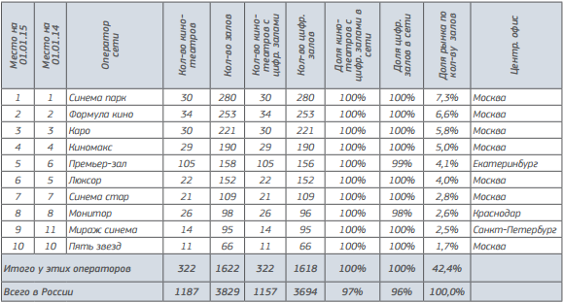
Приложение 2. Крупнейшие операторы сетей кинотеатров на 01.01.2016 (включая франшизы и кинотеатры на репертуарном планировании).

Приложение 3. Доли кинорынка по федеральным округам России на 01.01.2016.
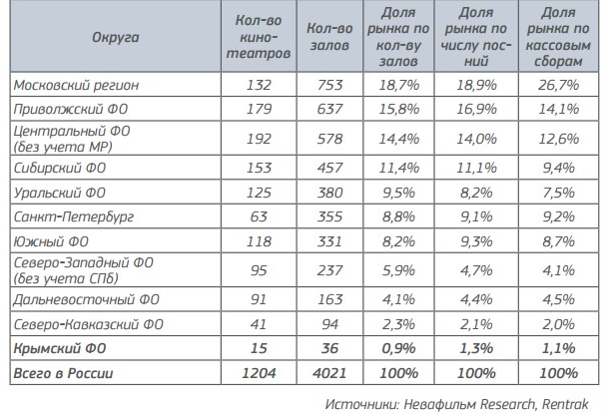
Приложение 4. Цена кинопосещения в России.
Приложение 5. Индекс предпринимательского настроения в сфере Российского кинопоказа.
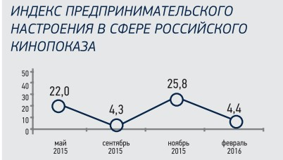
Приложение 6. Крупнейшие операторы сетей кинотеатров России на 01.01.2016 (включая франшизы и кинотеатры на репертуарном планировании).

Приложение 7. Кассовые сборы фильмов текущего года на 20.03.2016.

Приложение 8. Предполагаемое изменение доли посещений отечественных фильмов в 2016 году в связи с проведением Года кино.
Приложение 9. Планиремые мероприятия в Год кино.

Приложение 10. Скриншот корпоративного сайта «Формула кино». Главная страница.
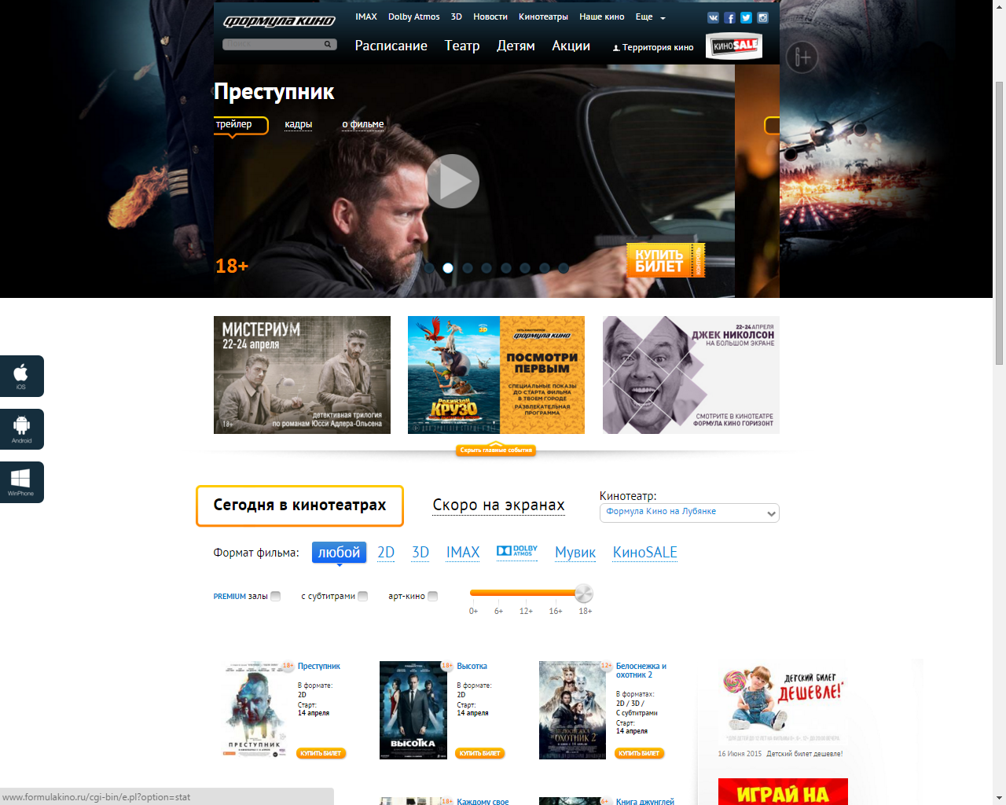

Приложение 11. Скриншот корпоративного сайта «Синема Парк». Главная страница.
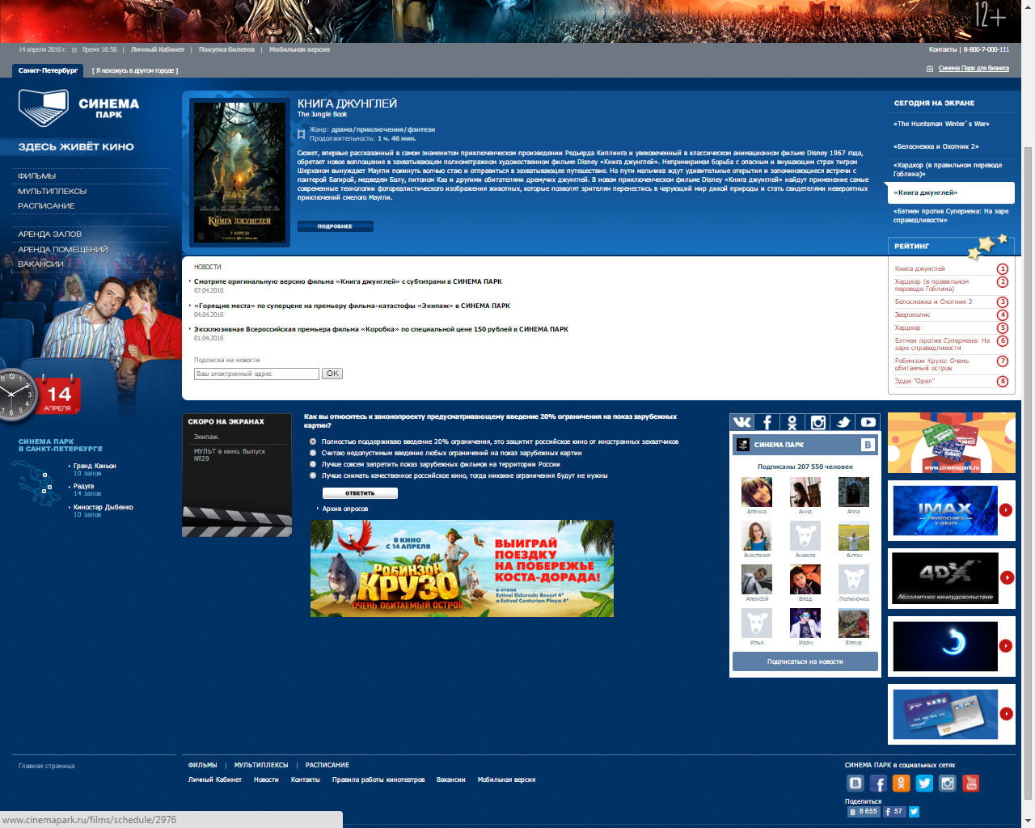

Приложение 12. Скриншот корпоративного сайта «Синема Парк». Раздел контактов.
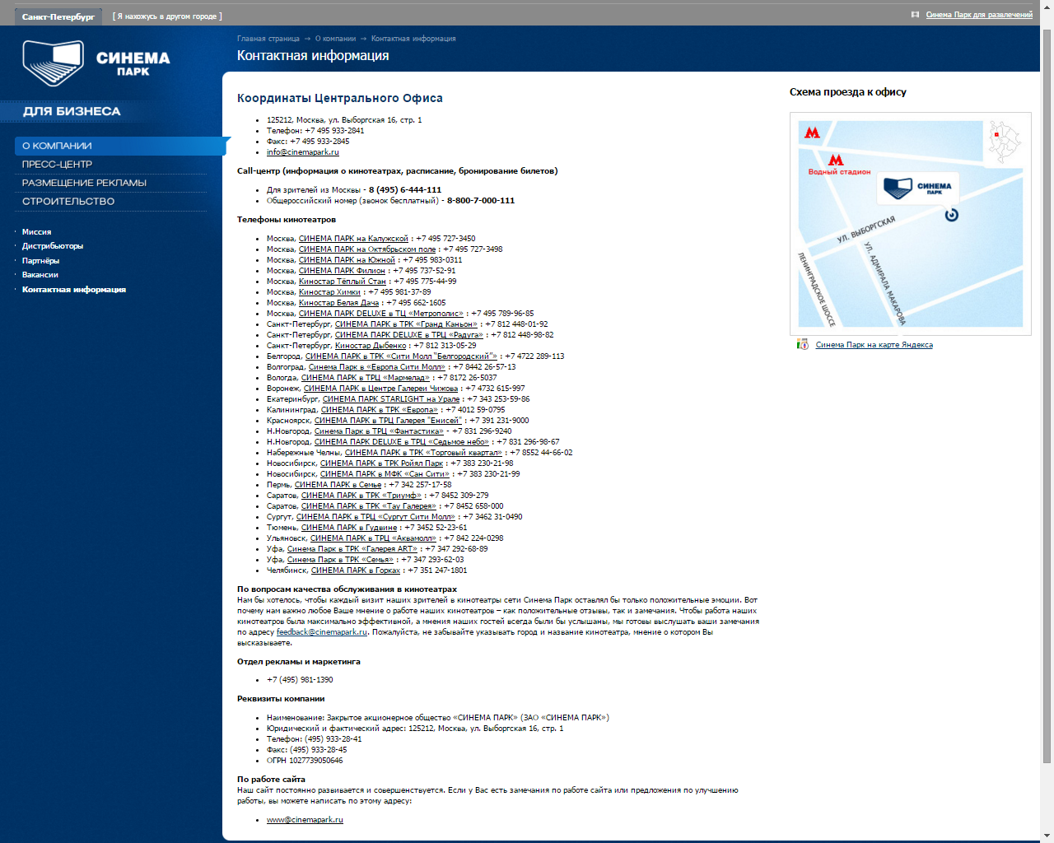

Приложение 13. Скриншот корпоративного сайта компании «Формула кино». Главная страница, поле контактов.

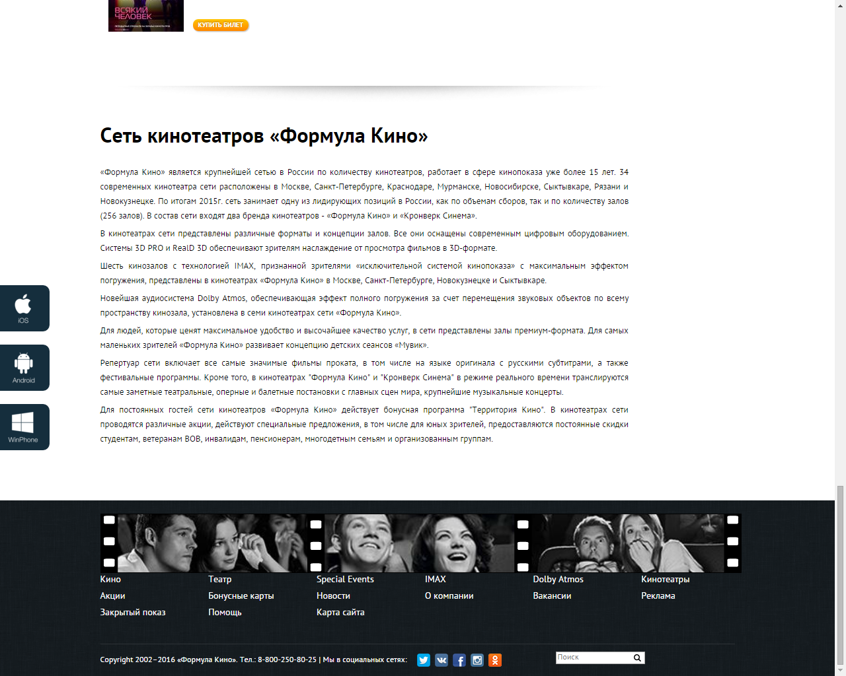

Приложение 14. Скриншот комментариев публикации из официального аккаунта компании «Формула кино» в социальной сети «Вконтакте».

Приложение 15. Скриншот публикации из официального аккаунта компании «Формула кино» в социальной сети «Вконтакте».

Приложение 16. Скриншот публикации из официального аккаунта компании «Формула кино» в социальной сети Instagram.

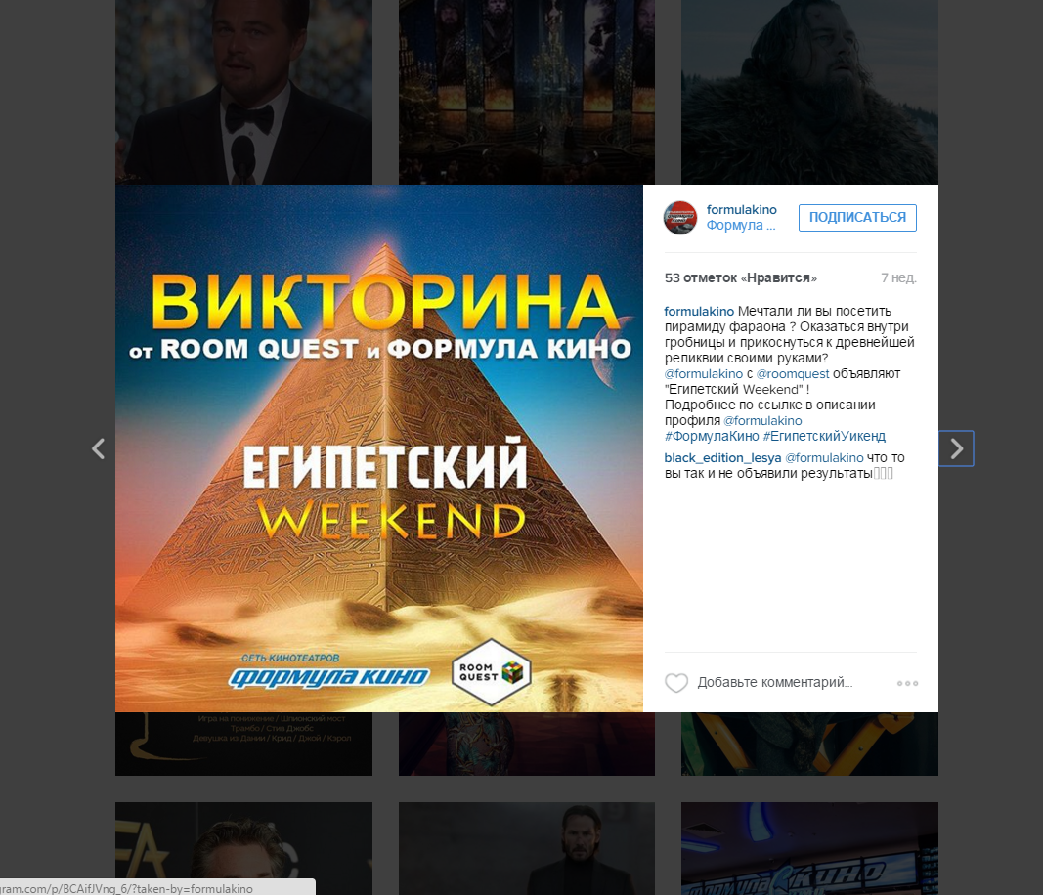

Приложение 17. Скриншот публикации из официального аккаунта компании «Формула кино» в социальной сети «Вконтакте».

Приложение 18. Скриншот публикации из официального аккаунта компании «Формула кино» в социальной сети «Вконтакте».

Приложение 19. Скриншот публикации из официального аккаунта компании «Формула кино» в социальной сети «Вконтакте».

Приложение 20. Пример взаимодействия компании Adidas с видеоблогером – Катей Клэп.
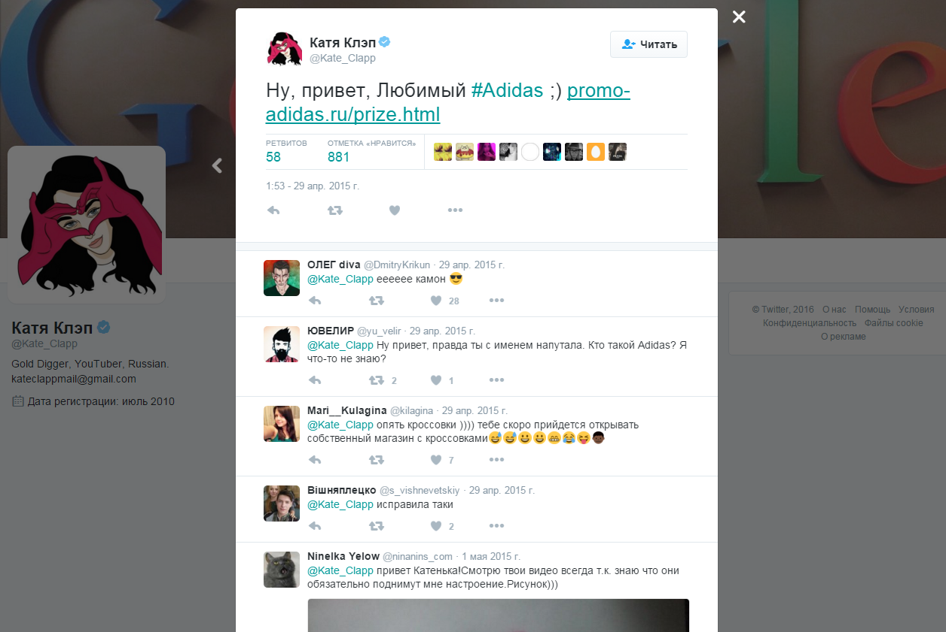

Приложение 21. Вопросы экспертного интервью.
- Какое место PR занимает в компании как инструмент достижения бизнес-целей компании-кинопрокатчика?
- Портрет посетителя: на кого делает основную ставку кинотеатр?
- Какие направления в работе с целевыми группами являются ключевыми компании-кинопрокатчика?
- Насколько применяем и эффективен Social Media Marketing в работе с целевыми группами кинотеатра?
- Программы лояльности как инструмент в налаживании благоприятных одношений с целевыми группами. Насколько эффективен?
- Какие основные критерии отстройки от конкурентов у кинотетра?
- Является ли популяризация просмотра пиратского кино помехой для посещаемости кинотеатров? Если да, то насколько серьезно этот аспект прорабатывается в рамках коммуникационной стратегии?
- Какие существуют проблемы PR в сфере кинопроката?

Приложение 22. Мониторинг СМИ. Информирование о предстоящем открытии нового кинотеатра «Формула кино» в формате IMAX Laser.

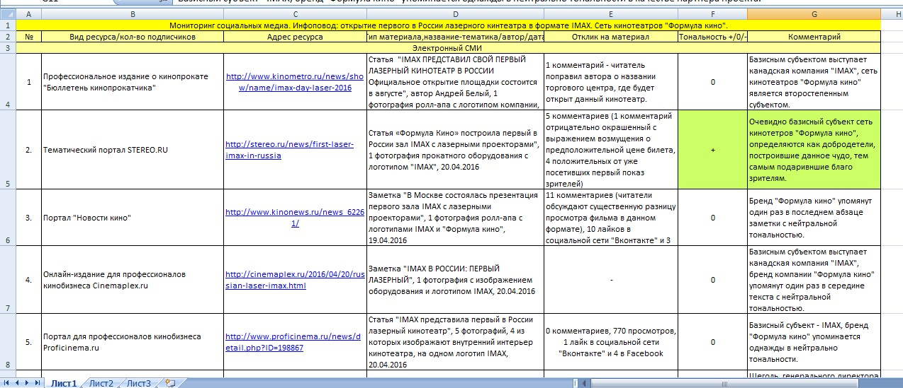

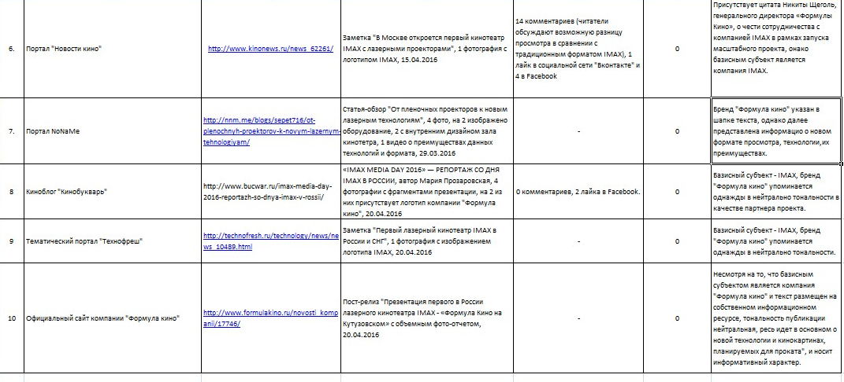

Приложение 23. Опросный лист.
- Укажите Ваш пол:
- Мужской
- Женский
- Укажите Ваш возраст:
- 12 -16
- 17-21
- 22-30
- 31-39
- 40 +
- Укажите уровень Вашего образования:
- Начальное
- Среднее
- Высшее
- Укажите уровень Вашего образования:
- Низкий
- Средний
- Выше среднего
- Высокий
- Как часто Вы ходите в кино?
- Каждую неделю
- Раз в месяц
- Раз в год
- Не посещаю кинотеатры, смотрю кино в Интернете
- Оцените важность того или иного фактора при выборе вами кинотеатра:
 | 1 | 2 | 3 | 4 | 5
Удобство расположения
Уют и комфорт зала
Атмосфера
Цена на билеты
Качество показа (звук, изображение)
Репертуар
Имидж кинотеатра

- Следите ли Вы за новинками кино?
- Да
- Нет
- Из каких источников вы получаете информацию о новинках кино?
- Публикации в СМИ, рецензии кинокритиков
- Официальные сайты киносетей
- Официальные аккаунты кинотеатров в социальных сетях (Facebook, "Вконтакте", Twitter, Instagram)
- Журналы киносетей
- Реклама
- Трейлеры в Интернете и наТВ
- От блогеров
- Радио
- Хотели ли бы Вы получать информацию о новинках кино по электронной почте или СМС?
- Да
- Нет
- Затрудняюсь ответить
- Подписаны ли Вы на официальные аккаунты кинотеатров в социальных сетях?
- Да
- Нет
- Как часто принимаете участие в дискуссиях и обсуждениях на официальных аккаунтах кинотеатра в социальных сетях?
- Да, принимаю участие часто
- Да, принимаю участие редко
- Не принимаю участия
- Не подписан на аккаунты кинотеатров в социальных сетях
- Посещаете ли Вы мероприятия, организованные кинотеатрами?
- Да
- Нет
- Не слышал о мероприятиях

Приложение 24. Результаты анкетирования. Пол респондентов.

Приложение 25. Результаты анкетирования. Возраст респондентов.

Приложение 26. Результаты анкетирования. Уровень образования.

Приложение 27. Результаты анкетирования. Уровень доходов.
Приложение 28. Результаты анкетирования. Частота посещения кинотеатров.
Приложение 29. Результаты анкетирования.
Приложение 30. Результаты анкетирования.
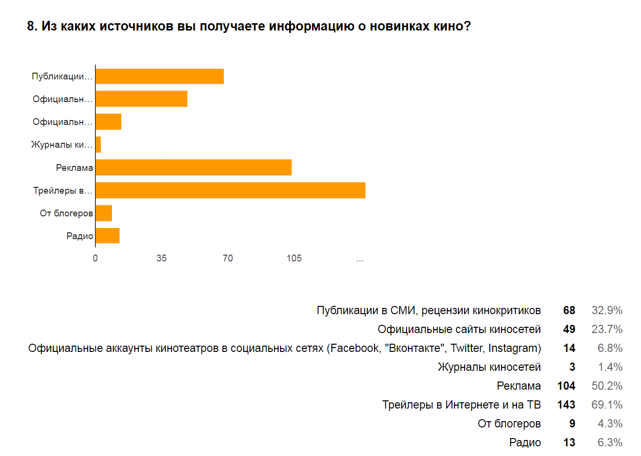
Приложение 31. Результаты анкетирования.
Приложение 32. Результаты анкетирования.
Приложение 33. Результаты анкетирования.
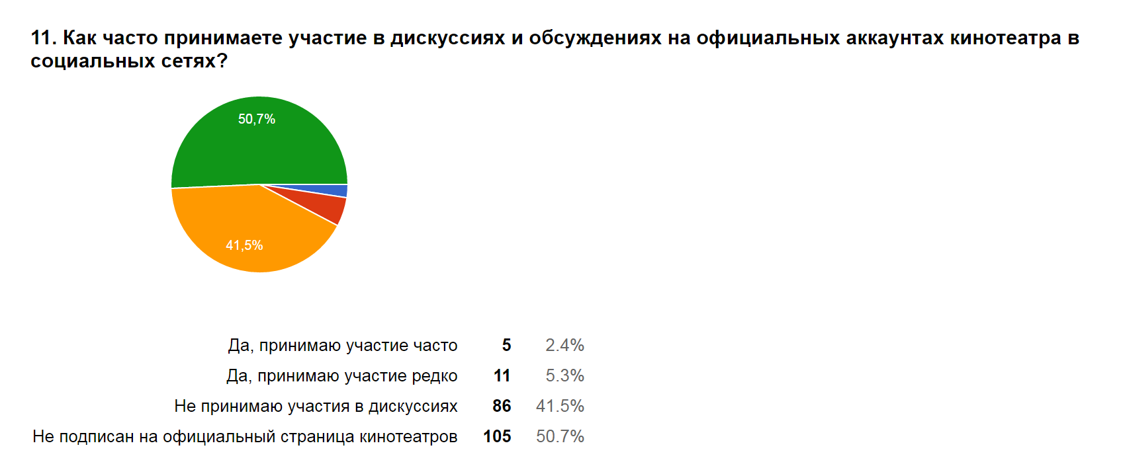
Приложение 34. Результаты анкетирования.

Всероссийский центр изучения общественного мнения [Электронный ресурс]/ URL: http://wciom.ru/index.php?id=236&uid=115356 (Дата обращения 18.04.2016).
Официальный сайт Года российского кино [Электронный ресурс]/ URL: http://god-kino2016.ru/about/ (дата обращения 03.03.2016).
По данным исследовательского подразделения Компании «Невафильм» [Электронный ресурс]/ URL: http://research.nevafilm.ru/index.html (дата обращения: 03.03.2016).
«Гражданский кодекс Российской Федерации» от 30.11.1994 N 51-ФЗ (ред. от 01.07.2014) // «Собрание законодательства РФ», 13.01.1997, № 2, ст. 198.
Кибиткин А.И. Учет и анализ в коммерческой организации [Электронный ресурс]/ URL: http://www.monographies.ru/ru/book/section?id=4978 (дата обращения 15.03.2016).
Друкер Питер Ф. Менеджмент.; Пер с англ. – М.: ООО “И.Д. Вильямс”, 2010. – С. 315.
Дробницкий О. Г. Теория морали Иммануила Канта/ URL: http://www.zavtrasessiya.com/index.pl?act=PRODUCT&id=12979 (дата обращения: 31.03.2016).
Шишкина М.А. Паблик рилейшнз в системе социального управления. – СПб.: «Паллада-медиа» и СЗРЦ «РУСИЧ», 2002. – С. 62.
Китчен, Ф. Паблик рилейшнз: принципы и практика : учеб. пособие для вузов / Ф. Китчен; под ред. Б. Л. Еремина. – М.: ЮНИТИ-ДАНА, 2004. – С. 325.
Чумиков А.Н., Бочаров М.П., Связи с общественностью: теория и практика: Учеб.пособие. – 3-е изд., перераб. и доп. – М,: Дело, 2006. – С. 156.
Полетаев О. Что измеришь, то поймешь [Электронный ресурс]/ URL: https://www.facebook.com/notes/968619999850300/ (дата обращения 12.04.2016).
Шишкина М.А. Паблик рилейшнз в системе социального управления. – СПб.: «Паллада-медиа» и СЗРЦ «РУСИЧ», 2002. – С. 103.
Там же, с. 246.
Хисамов Т. 5 трендов в PR, которые будут важны в 2016 году [Электронный ресурс]/ URL: http://www.sostav.ru/publication/5-trendov-v-pr-kotorye-budut-vazhny-v-2016-godu-20482.html (дата обращения: 01.04.2016).
Там же.
Петров М.А. Теория заинтересованных сторон: пути практического применения/ М.А. Петров// Вестник СПбГУ. – 2004. – Сер. 8. – №16. – С. 51-68.
Картаджайя Х., Котлер Ф., Сетиван А. «Маркетинг 3.0: от продуктов к потребителям и далее к человеческой душе»; Пер. с англ. – М: Эксмо, 2011. – С. 8.
Картаджайя Х., Котлер Ф., Сетиван А. «Маркетинг 3.0: от продуктов к потребителям и далее к человеческой душе»; Пер. с англ. – М: Эксмо, 2011. – С. 8.
Селандер Й. Управление заинтересованными группами/ Й. Селандер// Менеджер по персоналу. – 2008. –№3. – С. 3-10.
Самарцева Е.А. Российский журнал менеджмента “Роль корпоративных коммуникаций в защите репутации в период глобальной рецессии”/ Е.А. Самарцева// Практика менеджмента. – 2012. – Том 10. - №4. – С.105-126.
Катлип С., Сентер А., Брум Г. Паблик рилейшнз. Теория и практика, учебное пособие. – 8-е изд.: Пер с англ. – Вильямс, 2005. – С. 414-418.
Философский словарь/ Под ред. И.Т. Фролова. – 7 изд-е., перераб. и доп. – М.: Республика, 2001. – С. 271.
Микулина М. Игр и зрелищ: как развлекались американцы во время Великой депрессии [Электронный ресурс]/ URL: http://style.rbc.ru/news/hobby/2014/12/22/20001/ (дата обращения 31.03.2016).
Пирамида Маслоу [Электронный ресурс]/ URL: http://www.marketch.ru/marketing_dictionary/marketing_terms_p/piramida_maslou/ (дата обращения 10.04.2016).
10 самых интересных факторов о российском кинематографе [Электронный ресурс]/ URL: http://m.ria.ru/weekend_cinema/20120827/731536160.html (дата обращения: 12.04.2016).
Горская Т., Леонтьева К. Российский кинорынок. Итоги 2015 года/ К. Леонтьева// Снемаскоп. – 2016 . - №1 (53). – С. 1 – 8.
Горская Т., Леонтьева К. Российский кинорынок. Итоги 2015 года/ К. Леонтьева// Снемаскоп. – 2016 . - №1 (53). – С. 1 – 8.
Антипкина Д., Дьяков А. О запретах и барьерах – эпик в двух частях [Электронный ресурс]/ URL: http://cinemaplex.ru/2016/02/07/gosudarstvo-zensura.html (дата обращения 02.04.2016).
Важдаева Н., Хамраева В. Ассиметричный билет. Во что обойдется зрителям налог на иностранное кино/ Н.Важдаева// Коммерсант Деньги. – 2015. - №27. – С.21.
Антипкина Д., Дьяков А. Государство и киноотрсль: введение НДС на кинобилеты [Электронный ресурс]/ URL: http://cinemaplex.ru/2016/02/02/vvedenie-nds-na-kinobilety.html (дата обращения 02.04.2016).
Там же.
Болецкая К. Кинопрокатчики обратились к Президенту: Они просят не вводить НДС на билеты [Электронный ресурс]/ URL: http://www.vedomosti.ru/technology/articles/2015/07/09/599877-vladeltsi-kinoteatrov-vstupilis-za-inostrannie-filmi (дата обращения: 02.04.2016).
Там же.
Портал Kinobusiness.com [Электронный ресурс]/ URL: http://www.kinobusiness.com (дата обращения: 02.04.2016).
Антипкина Д., Дьяков А. Государство и киноотрасль 2015-16: квотирование российского кино [Электронный ресурс]/ URL: http://cinemaplex.ru/2016/01/31/gosudarstvo-kvoty.html (дата обращения 02.04.2016).
Там же.
Официальный сайт Года росскийского кино [Электронный ресурс]/ URL: http://god-kino2016.ru/ (дата обращения 03.04.2016).
Официальный сайт Года росскийского кино [Электронный ресурс]/ URL: http://god-kino2016.ru/ (дата обращения 03.04.2016).
Портал «Невафильм Research» [Электронный ресурс]/ URL: http://research.nevafilm.ru/index.html (дата обращения: 02.04.2016).
Горская Т., Леонтьева К. Российский кинорынок. Итоги 2015 года/ К. Леонтьева// Снемаскоп. – 2016 . - №1 (53). – С. 1 – 8.
Ларионов Н., Мухина М. Интервью. Сергей Китин: “Деньги государство пусть тратит на пенсионеров” [Электронный ресурс]/ URL: http://www.kinometro.ru/interview/show/name/sergey_kitin_dengi_gosudarstvo_pust_tratit_na_pensionerov (дата обращения 05.04.2016).
Антипкина Д., Дьяков А. Государство и киноотрасль 2015-16: глобальная лицензия [Электронный ресурс]/ URL: http://cinemaplex.ru/2016/01/28/global-license.html (дата обращения: 02.04.2016).
Бекмамбетов назвал аморальной борьбу с пиратством в России [Электронный ресурс]/ URL: http://www.rosbalt.ru/business/2015/06/20/1410744.html (дата обращения 05.04.2016).
Алексеев В. Почему платные онлайн-кинотеатры набирают популярность в России [Электронный ресурс]/ URL: http://www.dp.ru/a/2016/03/21/Multiki_videl_Plati/ (дата обращения: 06.04.2016).
Там же.
Официальный сайт коммуникационного агентства Com Agancy [Электронныйресурс]/ URL: http://comagency.ru/pr-soprovozhdenie-deyatelnosti (дата обращения: 07.04.2016).
Там же.
Рукин А. Маркетинговые тренды 2016 года [Электронный ресурс]/ URL: http://prclub.spb.ru/2016/01/05/маркетинговые-тренды-2016-года/ (дата обращения 09.04.2016).
Шабалина, А.И. Типология ошибок при работе с комментариями в рамках SMM-продвижения/ А.И. Шабалина// Российская школа связей с общественностью. Ежегодный альманах [Электронный ресурс]/ URL: file:///C:/Users/Игорь/Desktop/ДИПЛОМ/Almanakh_8.pdf (дата обращения 09.04.2016).
Быкова Е.В. SMM – как продвижение бренда субъекта // Российская школа связей с общественностью, 2015, т. 7. С. 84-89.
Панченко А. 9 шагов к повышению доверия клиентов к ресурсу [Электронный ресурс]/ URL: http://www.pr-info.ru/sti9chagovdovres12012016.htm (дата обращения: 10.04.2016).
Ключевые тренды SMM в 2016 году [Электронный ресурс]/ URL: http://marketing.by/novosti-rynka/klyuchevye-trendy-smm-v-2016-godu/ (дата обращения 15.04.2016).
Хисамов Т. 5 трендов в PR, которые будут важны в 2016 году URL: http://www.sostav.ru/publication/5-trendov-v-pr-kotorye-budut-vazhny-v-2016-godu-20482.html (дата обращения 07.04.2016).
Тренды 2016 года: мнения маркетологов [Электронный ресурс]/ URL: http://adindex.ru/publication/opinion/marketing/2015/12/22/130969.phtml (дата обращения: 09.04.2016).
Тренды 2016 года: мнения маркетологов [Электронный ресурс]/ URL: http://adindex.ru/publication/opinion/marketing/2015/12/22/130969.phtml (дата обращения: 09.04.2016).
Официальный сайт проекта StellaSportActionGirls [Электронный ресурс]/ URL: http://adidasstellasport.ru/ (дата обращения: 09.04.2016).
Официальный сайт компании «Мираж синема» [Электронный ресурс]/ URL: http://www.mirage.ru/ourcards/card_of_the_cinema.htm (дата обращения 17.04.2016).
Пашкевич А. Лояльность в кризис [Электронный ресурс]/ URL: http://www.banki.ru/news/daytheme/?id=8371378 (дата обращения: 21.04.2016).
Там же.
Организация медиарилейшнз [Электронный ресурс]/ URL: http://www.mediascope.ru/node/471 (дата обращения: 15.04.2016).
Медиарилейшнз (работа со СМИ) [Электронный ресурс]/ URL: http://pr.web-3.ru/direction/mediarelations/ (дата обращения: 16.04.2016).
Анурин В., Муромкина М., Евтушенко Е. Маркетинговые исследования потребительского рынка, - СПб. Питер, 2004. – с. 31-36.
Главные коммуникационные тренды в бизнесе 2016 года [Электронный ресурс]/ URL: http://prclub.spb.ru/2016/03/30/главные-коммуникационные-тренды-2016-год/ (дата обращения 25.04.2016).
Когнитивная психология: на чем основано доверие? [Электронный ресурс]/ URL: http://www.pr-info.ru/stcognpsydoverie2022016.htm (дата обращения: 12.04.2016).

